*Protocole d’utilisation thérapeutique et de suivi des patients (PUT-SP)*

Cadre de prescription compassionnelle – QARZIBA (dinutuximab bêta) 4,5 mg/ ml solution à diluer pour perfusion.

Protocole d’utilisation thérapeutique et de suivi des patients

(PUT-SP)

|  |  |
| --- | --- |
| **le CPC** | |
| Spécialité(s) | QARZIBA |
| DCI | dinutuximab bêta |
| Indication du CPC | QARZIBA (dinutuximab bêta) est indiqué dans le traitement des patients âgés de 12 mois et plus atteints d’un neuroblastome à haut risque :   * En association à la chimiothérapie d’induction de type TOTEM ou TEMIRI en rechute/progression après chimiothérapie de première ligne * En association à la chimiothérapie d’induction en seconde rechute/progression (ou plus) après chimiothérapie de type TOTEM ou TEMIRI |
| Date du CPC | *À compléter par l’ANSM* |
| Périodicité des rapports de synthèse | *12 mois* |
| **Renseignements administratifs** | |
| laboratoire | Recordati Rare Diseases |
| Contact à l’ANSM | cpc@ansm.sante.fr |
| CRPV en charge du suivi du cadre de prescription compassionnelle, le cas échéant | Limoges |

Dernière mise à jour : à compléter par l’ANSM.

Sommaire

**1.** **LE MEDICAMENT** 3

**2.** **Indication et conditions d’utilisation dans le CPC** 3

**3.** **MODALITES PRATIQUES DE SUIVI DES PATIENTS TRAITES** 9

**4.** **ANNEXES** 11

ANNEXE 1 : Fiches de validation de l’indication, d’initiation et de suivi des patients et de collecte de données 11

Annexe 1.a : Fiche de validation de l’indication du dinutuximab bêta en association à la chimiothérapie 12

Annexe 1.b : Fiche d’initiation de traitement QARZIBA (dinutuximab bêta) 15

Annexe 1.c : Fiche de suivi de traitement QARZIBA (dinutuximab bêta) 17

Annexe 1.d : Fiche d’arrêt définitif de traitement 20

Annexe 1.e : Fiche de déclaration des effets indésirables 22

ANNEXE 2 : Argumentaire et Références bibliographiques 24

ANNEXE 3 : Note d’information destinée aux professionnels de santé intervenant dans le CPC 28

ANNEXE 4 : Note d’information destinée aux patients bénéficiant d’un médicament dans un cadre de prescription compassionnelle 30

ANNEXE 5 :Note d’information sur le traitement des données personnelles 33

ANNEXE 6 : Rappel des modalités de déclaration des effets indésirables 57

ANNEXE 7 : Disposition législatives et réglementaires relatives au CPC 59

**LE CADRE DE PRESCRIPTION COMPASSIONNELLE**

Le cadre de prescription compassionnelle (CPC) est une procédure dérogatoire exceptionnelle prévue à l’article L. 5121-12-1 III du code de la santé publique, qui permet de sécuriser une prescription d’un médicament dans une indication thérapeutique non conforme à son autorisation de mise sur le marché (AMM), afin de répondre à un besoin thérapeutique non couvert, dès lors que le rapport bénéfice/risque de ce médicament dans cette indication est présumé favorable par l’ANSM (cf. annexe 6 : Dispositions législatives et réglementaires relatives au CPC).

## **LE MEDICAMENT**

Spécialité concernée

|  |
| --- |
| QARZIBA (dinutuximab bêta) 4,5 mg/ ml solution à diluer pour perfusion. |

Caractéristiques du médicament

|  |
| --- |
| Le dinutuximab bêta est un anticorps monoclonal chimérique de type IgG1 qui réagit spécifiquement avec les groupements carbohydrates du disialoganglioside 2 (GD2), qui est fortement exprimé à la surface des cellules de neuroblastome. |

Indications dans le cadre de l’AMM

|  |
| --- |
| Qarziba est indiqué dans le traitement des patients âgés de 12 mois et plus atteints d’un neuroblastome à haut risque, qui ont précédemment reçu une chimiothérapie d’induction et ont présenté au moins une réponse partielle, suivie d’un traitement myéloablatif et d’une greffe de cellules souches, ainsi que chez les patients ayant des antécédents de neuroblastome récidivant ou réfractaire, avec ou sans maladie résiduelle. Avant d’initier le traitement d’un neuroblastome récidivant, il convient de stabiliser toute maladie progressant de manière active par d’autres mesures adéquates. |

## **Indication et conditions d’utilisation dans le CPC**

Le présent CPC vise à sécuriser, via la mise en place d’un suivi, l’utilisation du dinutuximab bêta en association à la chimiothérapie dans le traitement des patients avec un neuroblastome de haut risque en rechute/progression. En effet, dans cette population non couverte par l’AMM et pour laquelle il existe un besoin thérapeutique, l’efficacité et la sécurité du dinutuximab bêta en association à la chimiothérapie, sont présumées au regard des données disponibles à ce jour (cf. argumentaire en annexe 2)

Outre le présent protocole d’utilisation thérapeutique et de suivi, il est impératif que le médecin prescrivant dinutuximab bêta dans le CPC prenne connaissance du résumé des caractéristiques du produit (RCP) annexé à l’AMM (<https://base-donnees-publique.medicaments.gouv.fr/extrait.php?specid=68429472>).

Indications dans le cadre du CPC

|  |
| --- |
| QARZIBA (dinutuximab bêta) est indiqué dans le traitement des patients âgés de 12 mois et plus atteints d’un neuroblastome à haut risque :   * En association à la chimiothérapie d’induction de type TOTEM ou TEMIRI en rechute/progression après chimiothérapie de première ligne * En association à la chimiothérapie d’induction en seconde rechute/progression (ou plus) après chimiothérapie de type TOTEM ou TEMIRI |

Critères d’éligibilité

Pour être éligible au CPC, le patient doit remplir l’ensemble des critères suivants :

|  |
| --- |
| * Présenter un neuroblastome de haut risque récidivant ou en progression après traitement de première ligne ou plus de neuroblastome de haut risque indépendamment d’un traitement par dinutuximab beta dans leur traitement initial :   + Neuroblastome histologiquement diagnostiqué   + Maladie mesurable par imagerie transversale (RECIST) ou évaluable selon INCR 2017. * Enfant âgé de 12 mois et plus. * Avant le début du traitement, les paramètres cliniques suivants doivent être évalués et le traitement doit être reporté jusqu’à ce que les valeurs suivantes soient atteintes :   + Saturation en oxygène > 94 % à l’air ambiant   + Fonction médullaire adéquate :     - Pas d’atteinte de la moelle osseuse :       * Nombre de plaquettes ≥ 75 x 109 / L (sans transfusion de plaquettes pendant 72 heures)       * Nombre absolu de polynucléaires neutrophiles ≥ 0,75 x 109 / L (sans G-CSF pendant 72 heures)       * Hémoglobine ≥ 8,0 g/dl (transfusions autorisées)     - Atteinte de la moelle osseuse :       * Nombre de plaquettes ≥ 50 x 109 / L (sans transfusion de plaquettes pendant 72 heures)       * Nombre absolu de polynucléaires neutrophiles ≥ 0,50 x 109 / L (sans G-CSF pendant 72 heures)       * Hémoglobine ≥ 8,0 g/dl (transfusions autorisées)   + Fonction hépatique adéquate : alanine aminotransférase (ALAT)/aspartate aminotransférase (ASAT) < 5 fois la limite supérieure de la normale (LSN)   + Fonction rénale adéquate : créatinine sérique ≤ 1,5 limite supérieure de la normale pour l'âge, si elle est supérieure, un débit de filtration glomérulaire (DFG) ≥ 60 ml/min/1,73 m².   + Avis favorable d’un membre du comité neuroblastome de la SFCE |

Critères de non-éligibilité

Le patient est non éligible au CPC s’il remplit l’un des critères ci-dessous :

|  |
| --- |
| * Hypersensibilité à la substance active ou à l’un des excipients mentionnés à la rubrique 6.1 du RCP de QARZIBA (dinutuximab bêta). * Patients présentant un déficit neurologique cliniquement significatif, crises non contrôlées ou neuropathie périphérique objective (> grade 2), les déficits neurologiques non résolus d'une compression médullaire antérieure sont acceptables. * Patients présentant une infection incontrôlée. * Patiente enceinte ou allaitante. * Toute condition médicale incontrôlée qui pose un risque supplémentaire pour le patient. * Patient éligible à l’étude BEACON 2 |

Posologie et mode d’administration

|  |
| --- |
| Le traitement par QARZIBA (dinutuximab bêta) en association à la chimiothérapie s’effectue en 6 cycles consécutifs. En cas de bénéfice clinique, le traitement peut être poursuivi jusqu’à 12 cycles de traitement, après validation par un membre du comité neuroblastome de la SFCE. La dose individuelle de QARZIBA (dinutuximab bêta) est déterminée sur la base de la surface corporelle. La dose quotidienne recommandée de QARZIBA (dinutuximab bêta) est de 10mg/m²/jour en perfusion continue pendant 7 jours : 10 mg/m²/jour en intraveineuse pendant 24 heures, sur 7 jours (J1-J7). |

Prémédication

|  |
| --- |
| Une prémédication doit systématiquement être envisagée avant de commencer chaque perfusion (voir rubrique 4.4 du RCP).  Des douleurs neuropathiques surviennent généralement au début du traitement par dinutuximab bêta et nécessitent une prémédication par analgésiques, incluant des opioïdes par voie intraveineuse, avant chaque perfusion de dinutuximab bêta. Une trithérapie, associant des analgésiques non opioïdes (selon les recommandations de l’OMS), de la gabapentine et des opioïdes, est recommandée pour le traitement de la douleur. La dose individuelle peut varier dans des proportions importantes. Se référer au paragraphe 4.4 du RCP  Des réactions graves liées à la perfusion, y compris un syndrome de relargage de cytokines (SRC) ainsi que des réactions anaphylactiques et d’hypersensibilité, peuvent survenir. Une prémédication par antihistaminique (par exemple par diphénhydramine) doit être administrée. Se référer au paragraphe 4.4 du RCP |

Contre-indications

|  |
| --- |
| * Hypersensibilité à la substance active ou à l’un des excipients mentionnés à la rubrique 6.1 du RCP de QARZIBA (dinutuximab bêta). * Patients présentant un déficit neurologique cliniquement significatif, crises non contrôlées ou neuropathie périphérique objective (> grade 2), les déficits neurologiques non résolus d'une compression médullaire antérieure sont acceptables. * Patients présentant une infection incontrôlée. * Maladie du greffon contre l’hôte (GvHD) chronique extensive ou aiguë de grade 3 ou 4 |

Mises en Garde/Précautions d’Emploi :

Les éléments ci-dessous concernent les précautions d’emploi les plus importantes du paragraphe 4.4 du RCP. Pour une information complète, se référer au RCP de l’AMM de QARZIBA (cf. <https://base-donnees-publique.medicaments.gouv.fr/extrait.php?specid=68429472>).

|  |
| --- |
| Douleurs  Des douleurs neuropathiques surviennent généralement au début du traitement et nécessitent une prémédication par analgésiques, incluant des opioïdes par voie intraveineuse, avant chaque perfusion de dinutuximab bêta. Une trithérapie, associant des analgésiques non opioïdes (selon les recommandations de l’OMS), de la gabapentine et des opioïdes, est recommandée pour le traitement de la douleur. La dose individuelle peut varier dans des proportions importantes.  *Analgésiques non opioïdes*  Des analgésiques non opioïdes doivent être utilisés en continu tout au long du traitement, par exemple du paracétamol ou de l’ibuprofène.  *Gabapentine*  Trois jours avant la perfusion de dinutuximab bêta, le traitement par gabapentine doit être débuté à la dose 10 mg/kg/jour. Le jour suivant, la dose journalière de gabapentine est augmentée à 2 × 10 mg/kg/jour par voie orale, puis à 3 × 10 mg/kg/jour la veille du traitement par perfusion de dinutuximab bêta et par la suite. La dose maximale par prise de gabapentine est de 300 mg. Ce schéma posologique doit être maintenu aussi longtemps que nécessaire pour le patient.  La prise de gabapentine par voie orale doit être diminuée après le sevrage des perfusions intraveineuses de morphine, au plus tard après l’arrêt des perfusions de dinutuximab bêta.  *Opioïdes*  Le traitement par opioïdes est fréquent avec dinutuximab bêta. Une dose plus élevée est habituellement nécessaire le premier jour du premier cycle de traitement par rapport aux jours et cycles suivants.   * Avant de débuter une perfusion intraveineuse continue de morphine, l’injection d’un bolus de morphine de 0,02 à 0,05 mg/kg/heure doit débuter 2 heures avant la perfusion de dinutuximab bêta. * Par la suite, la dose recommandée est de 0,03 mg/kg/heure, administrée de façon concomitante à la perfusion de dinutuximab bêta. * Pour les perfusions quotidiennes de dinutuximab bêta, la perfusion de morphine doit être maintenue à un débit réduit (par ex. 0,01 mg/kg/h) pendant les 4 heures suivant la fin de la perfusion de dinutuximab bêta. * Lors d’une perfusion continue, en fonction de la perception de la douleur du patient, le sevrage de la morphine peut être réalisé en 5 jours en diminuant progressivement la dose (par ex. à 0,02 mg/kg/heure, puis 0,01 mg/kg/heure, puis 0,005 mg/kg/heure). * Si une perfusion continue de morphine est nécessaire durant plus de 5 jours, la dose doit être progressivement réduite de 20 % par jour après le dernier jour de perfusion de dinutuximab bêta.   Après morphine en intraveineuse et en cas de douleurs neuropathiques sévères, du sulfate de morphine (0,2 à 0,4 mg/kg toutes les 4 à 6 heures) peut être administré par voie orale sur demande. Du tramadol peut être administré par voie orale en cas de douleurs neuropathiques modérées.  Réactions d’hypersensibilité  Des réactions graves liées à la perfusion, y compris un syndrome de relargage de cytokines (SRC) ainsi que des réactions anaphylactiques et d’hypersensibilité, peuvent survenir malgré la prémédication. La survenue de réactions graves liées à la perfusion (y compris le SRC) nécessite l’arrêt immédiat du traitement par dinutuximab bêta et peut nécessiter un traitement d’urgence.  Le syndrome de relargage de cytokines se manifeste fréquemment dans les minutes voire les heures qui suivent la première perfusion. Il se caractérise par des symptômes systémiques tels que de la fièvre, une hypotension et de l’urticaire.  Des réactions anaphylactiques peuvent se manifester dès les premières minutes suivant la première perfusion de dinutuximab bêta et sont généralement associées à un bronchospasme et de l’urticaire.  *Prémédication*  Une prémédication par antihistaminique (par exemple par diphénhydramine) doit être administrée par voie intraveineuse environ 20 minutes avant le début de chaque perfusion de dinutuximab bêta. Il est recommandé de répéter l’administration du traitement antihistaminique toutes les 4 à 6 heures si nécessaire au cours de la perfusion de dinutuximab bêta.  Les patients doivent être surveillés attentivement afin de détecter la survenue de réactions allergiques ou anaphylactiques, en particulier durant le premier et le deuxième cycle de traitement.  *Traitement des réactions d’hypersensibilité*  Un antihistaminique par voie intraveineuse, de l’épinéphrine (adrénaline) et de la prednisolone par voie intraveineuse doivent toujours être à portée de main, à côté du lit du patient, pendant l’administration du dinutuximab bêta afin de pouvoir prendre en charge toute réaction allergique engageant le pronostic vital du patient. Le traitement recommandé pour ce type de réactions doit comprendre de la prednisolone administrée en bolus intraveineux et de l’épinéphrine administrée en bolus intraveineux toutes les 3 à 5 minutes si nécessaire, selon la réponse clinique. En cas d’hyperréactivité bronchique et/ou de réaction d’hypersensibilité pulmonaire, l’inhalation d’épinéphrine (adrénaline) est recommandée et doit être répétée toutes les deux heures, selon la réponse clinique.  Syndrome de fuite capillaire (SFC)  Le SFC se caractérise par une perte de tonicité vasculaire et une extravasation des protéines plasmatiques ainsi que par une fuite de liquide dans l’espace extravasculaire. Le SFC se développe habituellement dans les heures qui suivent le début du traitement, alors que les symptômes cliniques (hypotension, tachycardie) apparaissent après 2 à 12 heures. Une surveillance étroite des fonctions circulatoire et respiratoire est nécessaire.  Affections oculaires neurologiques  Des troubles oculaires peuvent survenir compte tenu de la capacité de dinutuximab bêta à se lier aux cellules du nerf optique. Aucune modification de dose n’est nécessaire dans le cas d’une altération de l’accommodation visuelle pouvant être corrigée par le port de lunettes, tant que cette altération est jugée tolérable.  Le traitement doit être interrompu chez les patients souffrant de toxicité oculaire de grade 3 (exemple: perte sub-totale de la vision). En cas de problèmes oculaires, quel que soit le grade, les patients doivent être rapidement orientés vers un ophtalmologiste.  Neuropathie périphérique  Occasionellement, des neuropathies périphériques ont été signalées avec Qarziba. Les patients atteints de neuropathie sensitive ou motrice durant plus de 4 jours doivent être examinés et les causes non inflammatoires telles que la progression de la maladie, les infections, les syndromes métaboliques et les médicaments concomitants doivent être exclues.  Le traitement doit être arrêté définitivement chez les patients souffrant de faiblesse objective prolongée imputable à l’administration de dinutuximab bêta. Chez les patients atteints de neuropathie (motrice avec ou sans composante sensitive) modérée (grade 2), le traitement doit être interrompu et peut être repris après la résolution des symptômes neurologiques.  Neurotoxicité centrale  Des cas de neurotoxicité centrale suite à l’administration de Qarziba ont été rapportés. En cas de survenue d’une neurotoxicité centrale, il convient d’interrompre immédiatement la perfusion, d’instaurer un traitement symptomatique et d’exclure la présence d’autres facteurs étiologiques tels qu’une infection active, un envahissement métastatique du SNC par le neuroblastome ou un traitement concomitant neurotoxique.  Le traitement par le dinutuximab bêta doit être arrêté définitivement après la survenue d’une neurotoxicité sévère, dont une neurotoxicité centrale de grade 3 ou 4 avec déficit neurologique important prolongé sans raison détectable, une neurotoxicité de grades 1 à 3 récurrente et/ou un déficit neurologique permanent, et un syndrome d’encéphalopathie postérieure réversible ou une myélite transverse de tout grade.  Infections systémiques  Les patients sont susceptibles d’être immunodéprimés à la suite des traitements antérieurs. Comme ces patients sont généralement porteurs d’un cathéter veineux central in situ, ils risquent de développer une infection systémique. Les patients ne doivent montrer aucun signe d’infection systémique et toute infection identifiée doit être contrôlée avant de débuter le traitement.  Toxicités hématologiques  Des toxicités hématologiques telles que l’érythropénie, la thrombocytopénie et la neutropénie ont été rapprotée avec Qarziba. Des toxicités hématologiques de grade 4 qui s’améliorent au moins jusqu’au grade 2 ou jusqu’aux valeurs notées avant le début du traitement, ne nécessitent pas d’adaptation de la posologie pour le cycle de traitement suivant. |

Effets indésirables

Les effets indésirables figurant dans le RCP de l’AMM en vigueur peuvent être observés (cf. <https://base-donnees-publique.medicaments.gouv.fr/extrait.php?specid=68429472>).

Conditions de prescription et de délivrance du CPC

|  |
| --- |
| Liste I  Médicament réservé à l’usage hospitalier. Prescription réservée aux spécialistes en oncologie ou aux médecins compétents en cancérologie. Médicament nécessitant une surveillance particulière pendant le traitement.  **Les décisions d’initiation, de prolongation de traitement jusqu’à 12 cycles et d’arrêt de traitement devront être prises après avis d’un membre du comité neuroblastome de la société française de lutte contre les cancers et les leucémies de l’enfant et de l’adolescent (SFCE).** |

En complément des conditions de prescription et de délivrance, se rapporter au chapitre « **Note d’information destinée aux professionnels de santé intervenant dans le CPC** pour plus d’informations sur les mentions obligatoires à porter sur l’ordonnance.

## **MODALITES PRATIQUES DE SUIVI DES PATIENTS TRAITES**

Dans le cadre du CPC pour QARZIBA (dinutuximab bêta) en association à la chimiothérapie dans le traitement des patients avec neuroblastome à haut risque récidivant/en progression, les données des patients sont collectées à travers le registre SACHA et l’indication est validée selon le circuit établi avec les experts du comité Neuroblastome de la SFCE depuis 2021.

Circuit du CPC QARZIBA :

* Le pédiatre oncologue souhaitant prescrire QARZIBA (dinutuximab bêta) dans l’indication du CPC contacte le comité neuroblastome de la SFCE pour obtenir la validation du comité à travers la fiche de validation d’indication (annexe 1.a).
* La validation de l’indication se fait à partir de l’histoire de la maladie, des traitements antérieurs et des informations disponibles dans la fiche d’accès au traitement, avec l’objectif de confirmer les critères d’éligibilité.
* La validation du comité neuroblastome de la SFCE est envoyée au pédiatre oncologue du patient.
* Le prescripteur prend connaissance du présent CPC et vérifie les critères de prescription de QARZIBA (dinutuximab bêta) dans ce cadre,
  + vérifie l’absence d’une contre-indication au traitement (se référer au RCP),
  + informe le patient (ou son représentant légal ou la personne de confiance qu’il a désignée) de la non-conformité de la prescription par rapport à l’AMM, des risques encourus, des contraintes et des bénéfices susceptibles d’être apportés par ce médicament, et s’assure de la bonne compréhension de ces informations,
  + remet au patient (ou à son représentant légal ou à la personne de confiance qu’il a désignée) la note d’information destinée au patient (annexe 4),
  + informe le patient des conditions de prise en charge du traitement par l’assurance maladie
  + porte sur l’ordonnance la mention « Prescription au titre d’un accès compassionnel en dehors du cadre d’une autorisation de mise sur le marché »,
  + informe, si possible, le médecin traitant du patient,
  + remplit la fiche d’initiation de traitement (annexe 1.b),
  + motive sa prescription dans le dossier médical du patient et inscrit la procédure suivie dans le dossier médical.

Le calendrier prévu des visites et la collecte des données sont présentés dans le tableau suivant.

Calendrier prévu des visites et de la collecte des données :

|  |  |  |  |
| --- | --- | --- | --- |
|  | Fiche Validation Indication | Fiche d’instauration de traitement (Jour 1) | Fiche de suivi  Fréquence : tous les 2 cycles |
| Information du traitement proposé aux parents/titulaires de l’autorité parentale ou au patient et Remise des documents d’information destinés au patient par le médecin prescripteur | X |  |  |
| Déclaration de conformité médicale aux critères d’éligibilité et de non-éligibilité |  | X |  |
| Maladie (diagnostic, traitements anti tumoraux précédents et état du patient) | X |  |  |
| Vérification de l’apparition de douleurs et prise d’analgésiques |  |  | X |
| Surveillance des fonctions : respiratoire, médullaire, hépatique et rénale |  | X | X |
| Chimiothérapies concomitantes | X |  | X |
| Traitements de soins de support |  |  | X |
| Interruption temporaire ou définitive de traitement |  |  | X |
| Evaluation de la réponse objective selon INRC 2017 |  |  | X |
| Données de mortalité et motifs de décès |  |  | X |
| Suivi des effets indésirables/situation particulières |  |  | X |

## **ANNEXES**

ANNEXE 1 : Fiches de validation de l’indication, d’initiation et de suivi des patients et de collecte de données

Annexe 1.a : Fiche de validation de l’indication du dinutuximab bêta en association à la chimiothérapie

Annexe 1.b : Fiche d’initiation de traitement QARZIBA (dinutuximab bêta)

Annexe 1.c : Fiche de suivi de traitement QARZIBA (dinutuximab bêta)

Annexe 1.d : Fiche d’arrêt définitif de traitement

ANNEXE 2 : Argumentaire et Références bibliographiques

ANNEXE 3 : Note d’information destinée aux professionnels de santé intervenant dans le CPC

ANNEXE 4 : Note d’information destinée aux patients bénéficiant d’un médicament dans un cadre de prescription compassionnelle

ANNEXE 5 :Note d’information sur le traitement des données personnelles

ANNEXE 6 : Rappel des modalités de déclaration des effets indésirables

ANNEXE 7 : Disposition législatives et réglementaires relatives au CPC

## **ANNEXE 1 : Fiches de validation de l’indication, d’initiation et de suivi des patients et de collecte de données**

## **Annexe 1.a : Fiche de validation de l’indication du dinutuximab bêta en association à la chimiothérapie**

|  |
| --- |
| Fiche de validation de l’indication du dinutuximab bêta en association à la chimiothérapie  *À remplir par le prescripteur*  *Transmettre au Comité Neuroblastome SFCE pour validation et signature :* [pablo.berlanga@gustaveroussy.fr](mailto:pablo.berlanga@gustaveroussy.fr), [gudrun.schleiermacher@curie.fr](mailto:gudrun.schleiermacher@curie.fr), [gambart.m@chu-toulouse.fr](mailto:gambart.m@chu-toulouse.fr), [as-defachelles@o-lambret.fr](mailto:as-defachelles@o-lambret.fr), [estelle.THEBAUD@chu-nantes.fr](mailto:estelle.THEBAUD@chu-nantes.fr), [Benoit.DUMONT@ihope.fr](mailto:Benoit.DUMONT@ihope.fr) |

Date de la demande : _ _/_ _/_ _ _ _

**Identification du patient**

Nom du patient (3 premières lettres) : | _ | _ | _ | Prénom (2 premières lettres) : | _ | _ |

Date de naissance _ _ / _ _/ : (MM/AAAA)

**Identification du prescripteur**

Nom du centre SFCE : ________________

Nom du prescripteur : ________________

**Description courtes des informations médicales principales concernant cette demande**

|  |
| --- |
| ​ |

**Critères d’éligibilité**

Pour être éligible au CPC, le patient doit remplir l’ensemble des critères suivants :

|  |
| --- |
| * Présenter un neuroblastome de haut risque récidivant ou en progression après traitement de première ligne ou plus d’un neuroblastome de haut risque indépendamment d’un traitement par dinutuximab beta dans leur traitement initial :   + Neuroblastome histologiquement diagnostiqué   + Maladie mesurable par imagerie transversale (RECIST) ou évaluable selon INCR 2017. * Enfant âgé de 12 mois et plus. * Avant le début du traitement, les paramètres cliniques suivants doivent être évalués et le traitement doit être reporté jusqu’à ce que les valeurs suivantes soient atteintes :   + Saturation en oxygène > 94 % à l’air ambiant   + Fonction médullaire adéquate :     - Pas d’atteinte de la moelle osseuse :       * Nombre de plaquettes ≥ 75 x 109 / L (sans transfusion de plaquettes pendant 72 heures)       * Nombre absolu de polynucléaires neutrophiles ≥ 0,75 x 109 / L (sans G-CSF pendant 72 heures)       * Hémoglobine ≥ 8,0 g/dl (transfusions autorisées)     - Atteinte de la moelle osseuse :       * Nombre de plaquettes ≥ 50 x 109 / L (sans transfusion de plaquettes pendant 72 heures)       * Nombre absolu de polynucléaires neutrophiles ≥ 0,50 x 109 / L (sans G-CSF pendant 72 heures)       * Hémoglobine ≥ 8,0 g/dl (transfusions autorisées)   + Fonction hépatique adéquate : alanine aminotransférase (ALAT)/aspartate aminotransférase (ASAT) < 5 fois la limite supérieure de la normale (LSN)   + Fonction rénale adéquate : créatinine sérique ≤ 1,5 limite supérieure de la normale pour l'âge, si elle est supérieure, un débit de filtration glomérulaire (DFG) ≥ 60 ml/min/1,73 m².   + Avis favorable d’un membre du comité neuroblastome de la SFCE |

**Critères de non-éligibilité**

Le patient est non éligible au CPC s’il remplit l’un des critères ci-dessous :

|  |
| --- |
| * Hypersensibilité à la substance active ou à l’un des excipients mentionnés à la rubrique 6.1 du RCP de QARZIBA (dinutuximab bêta). * Patients présentant un déficit neurologique cliniquement significatif, crises non contrôlées ou neuropathie périphérique objective (> grade 2), les déficits neurologiques non résolus d'une compression médullaire antérieure sont acceptables. * Patients présentant une infection incontrôlée. * Patiente enceinte ou allaitante. * Toute condition médicale incontrôlée qui pose un risque supplémentaire pour le patient. * Patient éligible à l’étude BEACON 2 |

**Chimiothérapies concomitantes audinutuximab bêta**

|  |  |  |  |  |  |  |  |  |
| --- | --- | --- | --- | --- | --- | --- | --- | --- |
| |  |  | | --- | --- | | **Chimiothérapies concomitantes\*** | **Statut** | | **Chimiothérapie par TOTEM** :   * Topotécan : 0.75 mg/m2/jour iv, infusion pendant 30 minutes, du jour 1 à 5 dans un cycle de 28 jours. * Temozolomide : 150 mg/m2/jour per OS, du jour 1 à 5 dans un cycle de 28 jours. | oui  non | | **Chimiothérapie par TEMERI :**   * Irinotecan : 50 mg/m2/jour iv, infusion pendant 30 minutes, du jour 1 à 5 dans un cycle de 21 jours. * Temozolomide : 100 mg/m2/jour per OS, du jour 1 à 5 dans un cycle de 21 jours. | oui  non | | **Chimiothérapie par TOPO/CYCLO :**   * Topotécan : 0.75 mg/m2/jour iv, infusion pendant 30 minutes, du jour 1 à 5 dans un cycle de 28 jours. * Cyclophosphamide : 250 mg/m2/jour iv sur 60 minutes, du jour 1 à 5 dans un cycle de 28 jours. | oui  non | |

* les chimiothérapies concomitantes sont celles qui correspondent aux standards de traitement actuels et sont validées par le comité neuroblastome de la SFCE

**Validation de l’indication de QARZIBA en association à la chimiothérapie en RCP/RCPPI ?**

Oui  Non Date : _ _/_ _/_ _ _ _

Nom RCP/RCPPI : ________________

Dans le cadre du CPC de QARZIBA la collecte des données se fait à travers le registre SACHA. J’expliquerai au patient ou aux parents/titulaires de l’autorité parentale la participation à SACHA et certifie recueillir la non-opposition à la collecte des données à caractère personnel.

Oui  Non

|  |  |
| --- | --- |
| **Médecin prescripteur** | **Au nom du Comité Neuroblastome SFCE** |
| Nom/Prénom :  ________________  Date : _ _/_ _/_ _ _ _  Signature du médecin : | Nom/Prénom :  ________________  Date : _ _/_ _/_ _ _ _  Signature du médecin membre comité validation au nom du comité neuroblastome de la SFCE : |

|  |
| --- |
| Fiche d’initiation de traitement  QARZIBA (dinutuximab bêta)  *A remplir par le prescripteur*  *Dans le cadre du CPC de QARZIBA la collecte des données se fait à travers le registre SACHA.* |

## **Annexe 1.b : Fiche d’initiation de traitement QARZIBA (dinutuximab bêta)**

Date de la visite : _ _/_ _/_ _ _ _

Identification du patient

Nom du patient (3 premières lettres) : | _ | _ | _ | Prénom (2 premières lettres) : | _ | _ |

No SACHA : | _ | _ | _ |

Traitement débuté :

🞎 au titre du CPC

🞎 avant la mise en place du CPC Posologie : ________________

Engagement du prescripteur

Je confirme que le patient remplit les critères d’éligibilité au CPC :

☐ Oui ☐ Non

Je confirme avoir réalisé les tests nécessaires avant la mise en place du traitement :

Oui  Non

Chez la femme en âge de procréer je confirme avoir vérifié la mise en place d’une contraception :

Oui  Non

Conditions d’utilisation

Date de 1ère administration du traitement : _ _/_ _/_ _ _ _

**Posologie et durée prescrite**

|  |
| --- |
| Le traitement par QARZIBA (dinutuximab bêta) en association à la chimiothérapie s’effectue en 6 cycles consécutifs. En cas de bénéfice clinique, le traitement peut être poursuivi jusqu’à 12 cycles de traitement, après validation par un membre du comité neuroblastome de la SFCE. La dose individuelle de QARZIBA (dinutuximab bêta) est déterminée sur la base de la surface corporelle. La dose quotidienne recommandée de QARZIBA (dinutuximab bêta) est de 10mg/m2/jour en perfusion continue pendant 7 jours : 10 mg/m²/jour en intraveineuse pendant 24 heures, sur 7 jours (J1-J7) |

**Prémédication**

|  |
| --- |
| Une prémédication doit systématiquement être envisagée avant de commencer chaque perfusion (voir rubrique 4.4 du RCP).  Des douleurs neuropathiques surviennent généralement au début du traitement par dinutuximab bêta et nécessitent une prémédication par analgésiques, incluant des opioïdes par voie intraveineuse, avant chaque perfusion de dinutuximab bêta. Une trithérapie, associant des analgésiques non opioïdes (selon les recommandations de l’OMS), de la gabapentine et des opioïdes, est recommandée pour le traitement de la douleur. La dose individuelle peut varier dans des proportions importantes. Se référer au paragraphe 4.4 du RCP  Des réactions graves liées à la perfusion, y compris un syndrome de relargage de cytokines (SRC) ainsi que des réactions anaphylactiques et d’hypersensibilité, peuvent survenir. Une prémédication par antihistaminique (par exemple par diphénhydramine) doit être administrée. Se référer au paragraphe 4.4 du RCP |

Collecte à l’instauration du traitement :

**Effet(s) indésirable(s)/ Situation(s) particulière(s)**

Y a-t-il eu apparition d’effet(s) indésirable(s) immédiat(s)ou une situation particulière à déclarer ?  
 Oui  Non

**Si oui,** procéder à leur déclaration via le portail de signalement : signalement.social-sante.gouv.fr et le registre SACHA.

|  |
| --- |
| **Médecin prescripteur**  Nom/Prénom : ________________  Spécialité : ________________  No RPPS : ________________  Numéro FINESS : ________________  Tél : Numéro de téléphone. E-mail : xxx@domaine.com  Date : _ _/_ _/_ _ _ _  Cachet et signature du médecin : |

## **Annexe 1.c : Fiche de suivi de traitement QARZIBA (dinutuximab bêta)**

|  |
| --- |
| Fiche de suivi de traitement  QARZIBA (dinutuximab bêta)  (Visites après la première administration)  *A remplir par le prescripteur*  *Dans le cadre du CPC de QARZIBA la collecte des données se fait à travers le registre SACHA.* |

Date de la visite : _ _/_ _/_ _ _ _

Les fiches de suivi sont à compléter selon la périodicité suivante : Tous les 2 cycles

Identification du patient

Nom du patient *(3 premières lettres)* : | _ | _ | _ | Prénom *(2 premières lettres)* : | _ | _ |  
No SACHA : | _ | _ | _ |

Statut du patient

Vivant  Décédé   Perdue de vue

Si le patient est décédé ou perdu de vue, veuillez remplir la fiche de fin de traitement

Conditions d’utilisation

**Posologie et durée prescrite**

|  |
| --- |
| Le traitement par QARZIBA (dinutuximab bêta) en association à la chimiothérapie s’effectue en 6 cycles consécutifs. En cas de bénéfice clinique, le traitement peut être poursuivi jusqu’à 12 cycles de traitement, après validation par un membre du comité neuroblastome de la SFCE. La dose individuelle de QARZIBA (dinutuximab bêta) est déterminée sur la base de la surface corporelle. La dose quotidienne recommandée de QARZIBA (dinutuximab bêta) est de 10mg/m2/jour en perfusion continue pendant 7 jours : 10 mg/m²/jour en intraveineuse pendant 24 heures, sur 7 jours (J1-J7) |

**Interruption/arrêt temporaire de traitement**   Oui  Non

Si oui, préciser les raisons :

|  |
| --- |
|  |

|  |  |  |
| --- | --- | --- |
| Interruption du traitement par dinutuximab beta* | Date d’interruption  _ _/_ _/_ _ _ _  (JJ/MM/AAAA) | Motif  Progression ou rechute de la maladie  Effet indésirable  Souhait du patient  Autre |
| Reprise du traitement par dinutuximab beta | Date de reprise  _ _/_ _/_ _ _ _  (JJ/MM/AAAA) | Posologie : __________ |
| Arrêt définitif du traitement par dinutuximab beta * | (Compléter la fiche d’arrêt définitif de traitement) | |
| Modification de la posologie du traitement par dinutuximab beta depuis la dernière visite * | Date de modification  _ _/_ _/_ _ _ _  (JJ/MM/AAAA) | Motif :  Effet indésirable  Souhait du patient  Autre  Posologie actuelle : __________ |

***\* En cas d’effet indésirable, compléter la fiche de déclaration d’effet indésirable. En cas de décès du patient, compléter la fiche d’arrêt définitif de traitement***

**Effet(s) indésirable(s)/Situation(s) particulière(s)**

Y a-t-il eu apparition d’effet(s) indésirable(s) ou une situation particulière à déclarer depuis la dernière visite ?  Oui  Non

**Si oui,** procéder à leur déclaration via le portail de signalement : signalement.social-sante.gouv.fr et le registre SACHA

**Traitements de soins de support administrée pour prendre en charge les effets indésirables**   Oui  Non

Si oui, merci de compléter la table suivante :

|  |  |  |  |  |  |
| --- | --- | --- | --- | --- | --- |
|  | INN | Indication | Médicaments pour traiter l'EI | Date de début | Date de fin |
| 1 |  |  |  | _ _/_ _/_ _ _ _ | _ _/_ _/_ _ _ _ |
| 2 |  |  |  | _ _/_ _/_ _ _ _ | _ _/_ _/_ _ _ _ |
| 3 |  |  |  | _ _/_ _/_ _ _ _ | _ _/_ _/_ _ _ _ |
| 4 |  |  |  | _ _/_ _/_ _ _ _ | _ _/_ _/_ _ _ _ |
| 5 |  |  |  | _ _/_ _/_ _ _ _ | _ _/_ _/_ _ _ _ |
| 6 |  |  |  | _ _/_ _/_ _ _ _ | _ _/_ _/_ _ _ _ |

Évaluation de l’effet du traitement par QARZIBA (dinutuximab bêta) 4,5 mg/ ml solution à diluer pour perfusion.

**Critère d’efficacité 1 – Evaluation de la meilleure réponse tumorale (selon critères INRC 2017)**

|  |
| --- |
| 1. Meilleure réponse observée est :   ☐ Réponse Complète  ☐ Réponse partielle  ☐ Maladie stable  ☐ Maladie progressive |

**Critère d’efficacité 2 - Temps de survie sans progression (selon INRC 2017)**

|  |
| --- |
| 1. Progression ou rechute depuis l’instauration du traitement par QARZIBA :   ☐ oui  ☐ non |

|  |
| --- |
| **Médecin prescripteur**  Nom/Prénom : ________________  Spécialité : ________________  No RPPS : ________________  Numéro FINESS : ________________  Tél : Numéro de téléphone. E-mail : xxx@domaine.com  Date : _ _/_ _/_ _ _ _  Cachet et signature du médecin : |

|  |
| --- |
| Fiche d’arrêt définitif de traitement  *A remplir par le prescripteur*  *Dans le cadre du CPC de QARZIBA la collecte des données se fait à travers le registre SACHA.* |

## **Annexe 1.d : Fiche d’arrêt définitif de traitement**

Identification du patient

Nom du patient (3 premières lettres) : | _ | _ | _ | Prénom (2 premières lettres) : | _ | _ |

No SACHA : | _ | _ | _ |

Date de l’arrêt définitif de traitement : _ _/_ _/_ _ _ _

Posologie à l’arrêt du traitement : ________________

Nombre de cycle de traitement réalisé : ________________

Autre traitement mis en place depuis l’arrêt du traitement :  Oui  Non

Si oui, préciser :

Raisons de l’arrêt du traitement

Fin de traitement (définie dans le RCP)

Survenue d’un effet indésirable avec décision d’interruption définitive du traitement

**Si oui,** procéder à leur déclaration via le portail de signalement : signalement.social-sante.gouv.fr et le registre SACHA

Progression ou rechute de la maladie

Décès

* Date du décès : _ _/_ _/_ _ _ _
* Raison du décès : Décès lié à un effet indésirable

**Si oui,** procéder à leur déclaration via le portail de signalement : signalement.social-sante.gouv.fr et le registre SACHA

Décès lié à la progression de la maladie

Autre raison : ________________ __________________________________________

Souhait du patient d’interrompre le traitement

Si oui, préciser :

Souhait du médecin d’interrompre le traitement

Si oui, préciser :

Patient perdu de vue, préciser la date de dernier contact : _ _/_ _/_ _ _ _

Autre, préciser : __________________________________________

|  |
| --- |
| **Médecin prescripteur**  Nom/Prénom : ________________  Spécialité : ________________  No RPPS : ________________  Numéro FINESS : ________________  Tél : Numéro de téléphone. E-mail : xxx@domaine.com  Date : _ _/_ _/_ _ _ _  Cachet et signature du médecin : |

## **ANNEXE 2 : Argumentaire et Références bibliographiques**

QARZIBA (dinutuximab bêta) est un anticorps monoclonal chimérique murin/humain de type IgG1. Son mécanisme d’action et son utilisation non associée à la chimiothérapie sont connus en France.(1) Le 8 novembre 2012 QARZIBA (dinutuximab bêta) a obtenu une désignation orpheline dans le neuroblastome par l’EMA. Il dispose d’une AMM centralisée octroyée le 8 mai 2017 et d’un remboursement(2) en France dans le traitement d’entretien du neuroblastome de haut risque : « dans le traitement des patients âgés de 12 mois et plus atteints d’un neuroblastome de haut risque, qui ont précédemment reçu une chimiothérapie d’induction et ont présenté au moins une réponse partielle, suivie d’un traitement myéloablatif et d’une greffe de cellules souches hématopoïétiques, ainsi que chez les patients ayant un neuroblastome récidivant ou réfractaire, avec ou sans maladie résiduelle.».

Pour l’utilisation de QARZIBA (dinutuximab bêta) en association à la chimiothérapie dans le traitement d’induction, l’ANSM a établi un cadre de prescription compassionnelle (CPC). En effet, dans cette population non couverte par l’AMM et pour laquelle il existe un besoin thérapeutique, l’efficacité et la sécurité de QARZIBA en association à la chimiothérapie, sont présumées au regard des données disponibles à ce jour.

Les données cliniques d’efficacité et de sécurité disponibles de la chimio-immunothérapie chez les patients atteints de neuroblastome de haut risque en rechute/progression sont issues de plusieurs essais cliniques et observationnels, en particulier, l’essai BEACON-Immuno(3) et le registre SACHA-France(4).

L’étude randomisée internationale BEACON-immuno a évalué l’activité antitumorale de QARZIBA en association à la chimiothérapie comparé à la chimiothérapie seule chez 65 patients avec un neuroblastome de haut risque en rechute ou réfractaire. Les résultats préliminaires, présentés à l’ASCO en 2022, ont rapporté un taux de réponse globale de 18 % avec la chimiothérapie seule et de 35 % pour les patients recevant une chimiothérapie avec QARZIBA ainsi qu’une survie sans progression à 1 an de 57% dans le bras avec QARZIBA vs. 27% dans le bras sans QARZIBA.(3)

Les données de vraie vie du registre SACHA-France de 39 patients en rechute/progression d’un neuroblastome de haut risque issues de 17 centres SFCE corroborent ces résultats. Le taux de réponse globale était de 41% et similaire quelle que soit la base de la chimiothérapie (42 % pour QARZIBA+TopoCyclo et de 40 % pour QARZIBA+TOTEM/TEMIRI). A noter que l'exposition antérieure aux anticorps anti-GD2 pendant le traitement d'entretien ne semble pas avoir d'impact sur l'activité antitumorale de la chimio-immunothérapie à la progression (ORR 38 %, 9/24 avec, vs. 40 %, 6/15 sans traitement préalable par QARZIBA ; p = 0,87).(4)

Le profil de tolérance de la chimio-immunothérapie semble acceptable bien que des patients développent des neurotoxicités(3) et qu’une incidence plus élevée d'effets indésirables hématologiques soit signalé avec QARZIBA+TopoCyclo qu'avec QARZIBA+TOTEM/TEMIRI(4). Les effets indésirables (EI) de QARZIBA (dinutuximab bêta) sont connus, bien caractérisés et pris en charge.(5) Une surveillance étroite des patients par une équipe expérimentée, l'administration complète et ponctuelle de médicaments prophylactiques et les traitements de soutien nécessaires contribuent à contrôler ces EIs.(5,6)

Le fondement de la stratégie de la chimio-immunothérapie repose également sur les données de l'association d’un autre traitement anti-GD2, le dinutuximab (UNITUXIN, anticorps chimérique différent du QARZIBA (dinutuximab bêta)) avec la chimiothérapie.

Les références des publications relatives à l’efficacité et à la sécurité de la chimio-immunothérapie sont mentionnées dans les tableaux suivants :

Tableau 1 : Liste des études relatives à l’efficacité et à la sécurité de la chimio-immunothérapie avec le dinutuximab bêta (QARZIBA) :

|  |  |  |  |  |
| --- | --- | --- | --- | --- |
| Référence | Etude | Objectif | Méthode | Population |
| Etude Pivot | | | | |
| Gray ASCO  2022(3) | BEACON immuno  NCT02308527 | Evaluer l’activité et la tolérance de l’association de dinutuximab bêta avec de la chimiothérapie chez les enfants en rechute ou présentant un neuroblastome réfractaire. | Phase IIb  Multicentrique*  Randomisée  En ouvert  En cross-over - Europe | Neuroblastome de haut risque en rechute ou réfractaire  (n = 64) |
| Etudes de vraie vie | | | | |
| Raiser et al. EJC 2024(4) | Registre SACHA-FRANCEµ | Présenter l’expérience de la chimio-immunothérapie en France | Étude prospective multicentrique – France | Neuroblastome de haut risque en rechute/progression et non éligibles à un essai clinique (n=39) |
| Lode et al.  Cancers 2023(7) | Etude de Cohorte - Programme d’usage compassionnel | Revue rétrospective des dossiers cliniques de 25 patients ayant reçu du QARZIBA + chimiothérapie | Étude rétrospective multicentrique  - Allemagne | Neuroblastome de haut risque en rechute ou réfractaire  (n = 25) |
| Wieczorek et al. Front. Oncol. 2023(8) | Etude de Cohorte-Programme d’usage compassionnel | Revue rétrospective des dossiers cliniques de 25 patients ayant reçu du QARZIBA + chimiothérapie | Étude rétrospective multicentrique  – Pologne et Allemagne | Neuroblastome de haut risque en rechute ou réfractaire  (n = 25) |
| Olgun et al. Front. Oncol. 2022(9) | Etude de Cohorte | Analyser l’efficacité et la tolérance de l'association de QARZIBA + chimiothérapie | Étude rétrospective monocentrique - Turquie | Neuroblastome de haut risque en rechute ou réfractaire  (n =19) |

Tableau 2 : Liste des études relatives à l’efficacité et à la sécurité de la chimio-immunothérapie avec le dinutuximab (UNITUXIN) :

|  |  |  |  |  |
| --- | --- | --- | --- | --- |
| Référence | Etude | Objectif | Méthode | Population |
| Etudes Pivots | | | | |
| Mody et al. Lancet Oncol. 2017(10) | COG  ANBL1221  NCT01767194 | Evaluer l’activité et la tolérance de l’association de dinutuximab ou temsirolimus avec de la chimiothérapie et du GMCSF chez les patients avec un neuroblastome en première rechute ou maladie réfractaire. | Etude prospectif randomisée de phase II avec une conception de sélection (c'est-à-dire choisir le gagnant). | Neuroblastome de haut risque en rechute/progression ou réfractaire  (n = 35) |
| Mody et al. JCO 2020(11) | Cohorte d’expansion | Evaluer l’activité et la tolérance de l’association de dinutuximab avec de la chimiothérapie et du GM-CSF chez les patients avec un neuroblastome en première rechute ou maladie réfractaire. | Etude d’expansion non randomisé de ANBL1221. | Neuroblastome de haut risque en rechute/progression ou réfractaire  (n = 53 [17+36]) |
| Etude de vraie vie | | | | |
| Lerman et al. JCO 2023(12) | Etude de Cohorte | Décrire la réponse et la survie sans progression des patients atteints de neuroblastome récidivant à haut risque qui reçoivent  (I/T/DIN/GM-CSF) | Étude rétrospective multicentrique – Etats Unis | Neuroblastome de haut risque en rechute (n=146) |

**Liste des références bibliographiques :**

1. QARZIBA - Base de données publique des médicaments [Internet]. [cité 24 juill 2024]. Disponible sur: https://base-donnees-publique.medicaments.gouv.fr/extrait.php?specid=68429472#

2. QARZIBA - Légifrance [Internet]. [cité 24 juill 2024]. Disponible sur: https://www.legifrance.gouv.fr/jorf/article_jo/JORFARTI000046102950

3. Gray J, Moreno L, Weston R, Barone G, Rubio A, Makin G, et al. BEACON-Immuno: Results of the dinutuximab beta (dB) randomization of the BEACON-Neuroblastoma phase 2 trial—A European Innovative Therapies for Children with Cancer (ITCC–International Society of Paediatric Oncology Europe Neuroblastoma Group (SIOPEN) trial. JCO. 1 juin 2022;40(16_suppl):10002‑10002.

4. Raiser P, Schleiermacher G, Gambart M, Dumont B, Defachelles AS, Thebaud E, et al. Chemo-immunotherapy with dinutuximab beta in patients with relapsed/progressive high-risk neuroblastoma: does chemotherapy backbone matter? European Journal of Cancer. mai 2024;202:114001.

5. Barone G, Barry A, Bautista F, Brichard B, Defachelles AS, Herd F, et al. Managing Adverse Events Associated with Dinutuximab Beta Treatment in Patients with High-Risk Neuroblastoma: Practical Guidance. Pediatr Drugs. nov 2021;23(6):537‑48.

6. Wieczorek A, Manzitti C, Garaventa A, Gray J, Papadakis V, Valteau-Couanet D, et al. Clinical Phenotype and Management of Severe Neurotoxicity Observed in Patients with Neuroblastoma Treated with Dinutuximab Beta in Clinical Trials. Cancers. 10 avr 2022;14(8):1919.

7. Lode HN, Ladenstein R, Troschke-Meurer S, Struppe L, Siebert N, Zumpe M, et al. Effect and Tolerance of N5 and N6 Chemotherapy Cycles in Combination with Dinutuximab Beta in Relapsed High-Risk Neuroblastoma Patients Who Failed at Least One Second-Line Therapy. Cancers. 27 juin 2023;15(13):3364.

8. Wieczorek A, Zaniewska-Tekieli A, Ehlert K, Pawinska-Wasikowska K, Balwierz W, Lode H. Dinutuximab beta combined with chemotherapy in patients with relapsed or refractory neuroblastoma. Front Oncol. 3 févr 2023;13:1082771.

9. Olgun N, Cecen E, Ince D, Kizmazoglu D, Baysal B, Onal A, et al. Dinutuximab beta plus conventional chemotherapy for relapsed/refractory high-risk neuroblastoma: A single-center experience. Front Oncol. 23 déc 2022;12:1041443.

10. Mody R, Naranjo A, Van Ryn C, Yu AL, London WB, Shulkin BL, et al. Irinotecan–temozolomide with temsirolimus or dinutuximab in children with refractory or relapsed neuroblastoma (COG ANBL1221): an open-label, randomised, phase 2 trial. The Lancet Oncology. juill 2017;18(7):946‑57.

11. Mody R, Yu AL, Naranjo A, Zhang FF, London WB, Shulkin BL, et al. Irinotecan, Temozolomide, and Dinutuximab With GM-CSF in Children With Refractory or Relapsed Neuroblastoma: A Report From the Children’s Oncology Group. JCO. 1 juill 2020;38(19):2160‑9.

12. Lerman BJ, Li Y, Carlowicz C, Granger M, Cash T, Sadanand A, et al. Progression-Free Survival and Patterns of Response in Patients With Relapsed High-Risk Neuroblastoma Treated With Irinotecan/Temozolomide/Dinutuximab/Granulocyte-Macrophage Colony-Stimulating Factor. JCO. 20 janv 2023;41(3):508‑16.

## **ANNEXE 3 : Note d’information destinée aux professionnels de santé intervenant dans le CPC**

**Rôle du prescripteur**

**Les patients qui auraient débuté le traitement par QARZIBA (dinutuximab bêta) pour l’indication visée par le CPC avant son entrée en vigueur, doivent également être suivis au titre du CPC.**

Le CPC implique le strict respect des mentions définies figurant dans le présent PUT-SP, notamment les critères de prescription, les conditions de prescription et de délivrance, ainsi que l’information et le cas échéant le suivi prospectif des patients traités.

Le prescripteur doit compléter les fiches de suivi (cf. annexe 1). En effet, la saisie des données des patients est indispensable afin d’améliorer les connaissances relatives au traitement dans l’indication du CPC et de garantir au mieux la sécurité des patients traités.

Dans le cadre du CPC de QARZIBA la collecte des données se fait à travers le registre SACHA.

Initiation

Le prescripteur :

* prend connaissance du présent CPC et vérifie les critères de prescription de QARZIBA (dinutuximab bêta) dans ce cadre,
* vérifie l’absence d’une contre-indication au traitement (se référer au RCP),
* informe le patient (ou son représentant légal ou la personne de confiance qu’il a désignée) de la non-conformité de la prescription par rapport à l’AMM, des risques encourus, des contraintes et des bénéfices susceptibles d’être apportés par ce médicament, et s’assure de la bonne compréhension de ces informations,
* remet au patient (ou à son représentant légal ou à la personne de confiance qu’il a désignée) la note d’information destinée au patient (annexe 4 et annexe 5),
* informe le patient des conditions de prise en charge du traitement par l’assurance maladie
* porte sur l’ordonnance la mention « Prescription au titre d’un accès compassionnel en dehors du cadre d’une autorisation de mise sur le marché »,
* informe, si possible, le médecin traitant du patient,
* remplit la fiche d’initiation de traitement (annexe 1),
* motive sa prescription dans le dossier médical du patient et inscrit la procédure suivie dans le dossier médical.

Suivi

Les patients sont régulièrement suivis à partir de la visite d’initiation et pour toute la durée du traitement. Le suivi est réalisé au minimum tous les deux cycles. Le médecin prescripteur collecte les données de suivi prévues dans les fiches de suivi (annexe 1).

En cas de survenue d’un effet indésirable, le prescripteur le déclare dès que possible, au Centre régional de Pharmacovigilance dont il dépend géographiquement (voir modalités de déclaration des effets indésirables en annexe 6) en mentionnant que le patient est traité au titre du CPC.

En cas d’arrêt de traitement lié à la survenue d’un effet indésirable, un formulaire de déclaration d’effet indésirable est également rempli par le prescripteur.

**Rôle du pharmacien**

Le pharmacien prend connaissance du CPC et assure la dispensation du médicament sur prescription du médecin.

En cas de survenue d’un effet indésirable, le pharmacien le déclare dès que possible, au Centre régional de Pharmacovigilance dont il dépend géographiquement (voir modalités de déclaration des effets indésirables en annexe 6) en mentionnant que le patient est traité au titre du CPC.

**Modalités de collecte et exploitation des données**

Dans le cadre de la prescription compassionnelle de QARZIBA (dinutuximab bêta), le médecin prescripteur recueille des informations sur les patients dont il assure le suivi et en particulier sur la sécurité d’emploi du médicament.

Il doit compléter régulièrement les fiches d’initiation et de suivi (annexe 1). Dans le cadre du CPC de QARZIBA la collecte des données se fait à travers le registre SACHA.

Les données collectées par le prescripteur dans le contexte du CPC sont recueillies et analysées par le laboratoire Ricordati Rare Diseases et font l’objet de rapports périodiques transmis à l’ANSM annuellement, ainsi qu’à la fin du CPC. Les résumés de ces rapports, validés par l’ANSM, sont publiés sur son site Internet : [www.ansm.sante.fr](http://www.ansm.sante.fr)

Les laboratoires Ricordati Rare Diseases privilégiera une élaboration conjointe de ces rapports et de leurs résumés.

Les données de pharmacovigilance feront l’objet de rapports périodiques annuels rédigés par les laboratoires concernés et transmis à l’ANSM en collaboration avec le Centre Régional de Pharmacovigilance (CRPV) de Limoges. Le résumé de ces rapports sera publié par l’ANSM sur son site internet (www.ansm.sante.fr).

**Traitement des données personnelles**

Le traitement par un médicament dans le cadre de prescription compassionnelle avec un protocole d’utilisation thérapeutique et de suivi des patients (PUT-SP) implique le recueil de données personnelles concernant la santé des patients.

Vous trouverez des informations complémentaires relatives au traitement des données personnelles dans l’annexe 5 : « Note d’information sur le traitement des données personnelles ».

Dans le cadre du CPC de QARZIBA (dinutuximab bêta) la collecte des données se fait à travers le registre SACHA dont le promoteur est Gustave Roussy.

Vous pouvez contacter le délégué à la protection des données (DPO) du laboratoire à l’adresse suivante [groupDPO@recordati.com](mailto:groupDPO@recordati.com) ou le délégué à la protection des données de Gustave Roussy, promoteur du registre SACHA :

* + - par courrier : Institut Gustave Roussy, Délégué à la protection des données, Direction de la transformation numérique et des systèmes d’information, 114, rue Edouard-Vaillant, 94 805 Villejuif Cedex – France, ou,
    - à l’adresse email suivante : [donneespersonnelles@gustaveroussy.fr](mailto:donneespersonnelles@gustaveroussy.fr).

Cette procédure implique la transmission de votre identité

## **ANNEXE 4 : Note d’information destinée aux patients bénéficiant d’un médicament dans un cadre de prescription compassionnelle**

***A remettre au patient avant toute prescription* de QARZIBA (dinutuximab bêta)**

**Faisant l’objet d’un CADRE DE PRESCRIPTION COMPASSIONNELLE**

*Dans le cas où le patient serait dans l'incapacité de prendre connaissance de cette information, celle-ci sera remise à son représentant légal ou, le cas échéant, à la personne de confiance qu’il a désignée.*

Votre médecin vous a proposé un traitement par QARZIBA (dinutuximab bêta) qui fait l’objet d’un cadre de prescription compassionnelle (CPC).

Cette note a pour but de vous informer afin de vous permettre d’accepter le traitement qui vous est proposé en toute connaissance de cause. Elle comprend :

* + des informations générales sur les CPC,
  + des informations sur le médicament, notamment sur ses effets indésirables,
  + les modalités de signalement des effets indésirables par le patient,
  + une information relative au traitement de vos données à caractère personnel (cf. annexe 5.a) .

Il est important que vous indiquiez à votre médecin ou à votre pharmacien si vous prenez ou si vous avez pris récemment un autre médicament, même s’il s’agit d’un médicament délivré sans ordonnance.

**Informations générales sur les CPC**

Le CPC (procédure dérogatoire exceptionnelle prévue à l’article L. 5121-12-1 III du code de la santé publique) permet de sécuriser la prescription d’un médicament dans une indication thérapeutique non conforme à son autorisation de mise sur le marché (AMM).

Il répond à un besoin thérapeutique non couvert, dès lors que le rapport bénéfice/risque de ce médicament dans cette indication est présumé favorable par l’Agence nationale de sécurité du médicament et des produits de santé (ANSM).

Dans ce cadre, QARZIBA (dinutuximab bêta) est disponible pour le traitement des patients avec un neuroblastome de haut risque en rechute/progression.

L’utilisation de QARZIBA (dinutuximab bêta) et la surveillance de tous les patients traités se fait en conformité avec le protocole d’utilisation thérapeutique et de suivi des patients validé par l’ANSM. Les données concernant les patients traités dans ce contexte seront collectées et feront l’objet de rapports envoyés à l’ANSM, qui assure une surveillance nationale de l’utilisation de QARZIBA (dinutuximab bêta) en collaboration avec le Centre Régional de Pharmacovigilance (CRPV) de Limoges en charge du suivi national. Un résumé de ces rapports sera périodiquement publié par l’ANSM sur son site internet ([www.ansm.sante.fr](http://www.ansm.sante.fr)). Celui-ci ne comporte aucune donnée personnelle.

**Informations sur QARZIBA (dinutuximab bêta)**

QARZIBA (dinutuximab bêta) dispose d’une AMM pour le traitement des patients âgés de 12 mois et plus atteints d’un neuroblastome à haut risque, qui ont précédemment reçu une chimiothérapie d’induction et ont présenté au moins une réponse partielle, suivie d’un traitement myéloablatif et d’une greffe de cellules souches, ainsi que chez les patients ayant des antécédents de neuroblastome récidivant ou réfractaire, avec ou sans maladie résiduelle. Avant d’initier le traitement d’un neuroblastome récidivant, il convient de stabiliser toute maladie progressant de manière active par d’autres mesures adéquates.

Il est important de noter que, contrairement à une utilisation conforme à son AMM, la sécurité et l’efficacité de QARZIBA (dinutuximab bêta) dans la situation du CPC, sont seulement présumées à ce jour. Le but de ce CPC est de vous permettre de bénéficier de ce traitement en faisant l'objet d'un suivi particulier au cours duquel des données personnelles seront collectées (annexe 5.a). Toutes ces données seront analysées. Ce suivi devrait donc aussi permettre de s’assurer que les bénéfices de ce traitement dans ces indications restent présumés supérieurs aux risques potentiellement encourus.

Le traitement vous sera administré sous la surveillance d’un médecin expérimenté dans l’administration de médicaments anticancéreux Il vous sera administré par un médecin ou un(e) infirmier (ère) en milieu hospitalier. Il sera administré dans l’une de vos veines (perfusion intraveineuse) généralement à l’aide de tubes spéciaux (cathéters) et d’une pompe. Lors de la perfusion et par la suite, vous serez surveillés fréquemment afin de déceler d’éventuels effets indésirables liés à la perfusion.

QARZIBA (dinutuximab bêta) vous sera administré au cours de cycle de traitement de 7 jours en association à de la chimiothérapie pour un maximum de 12 cycles de traitement. La dose recommandée est de 70 mg de dinutuximab bêta par mètre carré de surface corporelle et par cycle de traitement. Le médecin calculera la surface corporelle à partir de votre taille et de votre poids.

Vous trouverez dans chaque boîte de médicament, la notice destinée au patient laquelle ne mentionne pas l’indication du présent CPC mais vous informe notamment des contre-indications, mises en garde et effets indésirables. Elle est également consultable sur la base de données publique des médicaments : [http://base-](http://base-/) donnees-publique.medicaments.gouv.fr/.

Il est indispensable que vous la lisiez attentivement. En effet, cette notice contient des informations importantes pour votre traitement et vous devez la montrer ainsi que la présente note d’information à tous les médecins que vous pouvez être amené à consulter.

**Modalités de signalement des effets indésirables par le patient**

Si vous ressentez un quelconque effet indésirable, parlez-en à votre médecin ou à votre pharmacien.

Vous avez également la possibilité de signaler directement tout effet indésirable susceptible d'être lié au médicament via le portail de signalement  [signalement.social-sante.gouv.fr](https://urldefense.com/v3/__https:/signalement.social-sante.gouv.fr/__;!!AoaiBx6H!yxpDNFCdhn2RrTaapIgX4QXHdHf_wSc0hKuNMSvPZTxNAlljXlA0r-XzVyTgaFbu29lbqORdiJOp5dT6-3onDV-uGkQt-rBWU8Y$)

Votre déclaration doit préciser que vous êtes pris en charge dans le contexte d’un CPC. En signalant les effets indésirables, vous contribuez à fournir davantage d'informations sur la sécurité de ce médicament.

Bien sûr, votre décision d’accepter un traitement par QARZIBA (dinutuximab bêta) est totalement libre et vous pouvez refuser le traitement si vous le souhaitez.

**Traitement de vos données personnelles**

Le traitement par un médicament dans un cadre de prescription compassionnelle avec un protocole d’utilisation thérapeutique et de suivi des patients (PUT-SP) implique le recueil de données personnelles concernant votre santé.

Vous trouverez des informations complémentaires relatives à vos droits dans l’annexe 5.a : « Note d’information sur le traitement des données personnelles ».

Dans le cadre du CPC de QARZIBA (dinutuximab bêta) la collecte des données se fait à travers le registre SACHA dont le promoteur est Gustave Roussy.

Vous pouvez contacter le délégué à la protection des données (DPO) du laboratoire à l’adresse suivante [groupDPO@recordati.com](mailto:groupDPO@recordati.com) ou le délégué à la protection des données de Gustave Roussy, promoteur du registre SACHA :

* + - par courrier : Institut Gustave Roussy, Délégué à la protection des données, Direction de la transformation numérique et des systèmes d’information, 114, rue Edouard-Vaillant, 94 805 Villejuif Cedex – France, ou,
    - à l’adresse email suivante : [donneespersonnelles@gustaveroussy.fr](mailto:donneespersonnelles@gustaveroussy.fr).

Cette procédure implique la transmission de votre identité.

## 

## **ANNEXE 5 : Note d’information sur le traitement des données personnelles**

Cette annexe comprend :

* Une note d’information des patients ou aux parents d’un enfant mineur ou au(x) titulaire(s) de l’autorité parentale sur le traitement des données à caractère personnel (Annexe 5.a) ;
* Une note d’information aux médecins prescripteurs et aux pharmaciens sur le traitement des données à caractère personnel (Annexe 5.b) ;
* Trois notes d’information SACHA en fonction de l’âge du patient (Annexe 5.c) :
  + note d’information SACHA destinée aux parents,
  + note d’information SACHA destinée aux patients âgés de 13 à 17 ans,
  + note d’information SACHA destinée aux patients adultes.

**Annexe 5.a : Note d’information à destination des patients ou aux parents d’un enfant mineur ou au(x) titulaire(s) de l’autorité parentale**

Un médicament prescrit au titre d’un cadre de prescription compassionnelle (CPC) avec unprotocole d’utilisation thérapeutique et de suivi des patients (PUT-SP) implique un traitement de données personnelles relatives à votre santé / sur la santé de votre enfant. Ces données personnelles sont des informations qui portent sur vous / votre enfant, votre santé / sa santé.

Ce document vous informe sur les données personnelles qui sont recueillies et leur traitement, c’est-à-dire l’utilisation qui en sera faite. Le responsable du traitement des données est Recordati Rare Diseases en tant que laboratoire titulaire/ en charge de l’exploitation de la spécialité pharmaceutique.

Traitement de vos données personnelles

Dans le cadre de ce protocole, le médecin recueillera des informations concernant la maladie et le traitement. Toutes ces informations confidentielles seront agrégées et pseudonymisées avant toute exploitation. Ainsi, pour tout document vous concernant / concernant votre enfant, vous ne serez / votre enfant sera identifié que par les 3 premières lettres de votre / de son nom et par les deux premières lettres de votre / de son prénom ainsi que par votre / son mois et année de naissance*.*

Ces données confidentielles agrégées et pseudonymisées seront transmises au(x) laboratoire(s) Recordati Rare Diseases et feront l’objet d’un traitement informatisé.

Dans le cadre du CPC de QARZIBA (dinutuximab bêta) la collecte des données se fait à travers le registre SACHA dont le promoteur est Gustave Roussy. A ce titre, Gustave Roussy est considéré comme responsable indépendant du traitement dans le cadre du registre SACHA.

À quoi vont servir vos données?

Pour pouvoir relever d’un CPC, un médicament doit remplir plusieurs critères, notamment présenter plus de bénéfices que de risques. Vos / Ses données personnelles et en particulier les informations sur votre / sa réponse et tolérance au traitement, permettront d’évaluer en continu si ces critères sont toujours remplis.

Vos données personnelles pourront-elles être réutilisées par la suite ?

Vos / Ses données personnelles, agrégées et pseudonymisées, pourront également être utilisées ensuite pour faire de la recherche, étude ou de l’évaluation dans le domaine de la santé.

Le cas échéant, vous en serez informé et vous avez la possibilité de vous opposer à cette réutilisation de vos données à caractère personnel / des données à caractère personnel de votre enfant et cela, à tout moment.

Cette recherche se fera dans les conditions autorisées par le [règlement général sur la protection des données du 27 avril 2016](https://eur-lex.europa.eu/legal-content/FR/TXT/PDF/?uri=CELEX:32016R0679&from=FR) dit RGPD et la [loi du 6 janvier 1978](https://www.legifrance.gouv.fr/loda/id/LEGISCTA000006095896) modifiée dite loi « informatique et liberté » et après accomplissement des formalités nécessaire auprès de la CNIL. Dans ce cadre, elles pourront être utilisées de manière complémentaire avec d’autres données vous concernant. Cela signifie que vos données personnelles collectées au titre du CPC pourront être croisées avec des données du système national des données de santé (SNDS), qui réunit plusieurs bases de données de santé (telles que les données de l’Assurance maladie et des hôpitaux).

Vous pouvez vous opposer à cette réutilisation à des fins de recherche auprès du médecin prescripteur qui vous a prescrit ce médicament ou auprès du laboratoire qui est responsable de traitement.

Si vous souhaitez exercer votre d’opposition ou celui de votre enfant, vous pouvez le faire en suivant le lien suivant : https://www.recordatirarediseases.com/fr/mentions-legales

Sur quelle loi se fonde le traitement des données ?

Ce traitement de données est fondé sur une obligation légale à la charge de l’industriel, responsable du traitement (article 6.1.c du [RGPD](https://eur-lex.europa.eu/legal-content/FR/TXT/PDF/?uri=CELEX:32016R0679&from=FR)), telle que prévue à l’[article L. 5121-12-1 du code de la santé publique](https://www.legifrance.gouv.fr/codes/article_lc/LEGIARTI000044628309/2023-01-16) relatif au dispositif d’accès compassionnel aux médicaments.

La collecte de données de santé est justifiée par des motifs d’intérêt public dans le domaine de la santé publique (article 9.2.i du [RGPD](https://eur-lex.europa.eu/legal-content/FR/TXT/PDF/?uri=CELEX:32016R0679&from=FR)).

Quelles sont les données collectées ?

Dans le cadre du registre SACHA, dont le promoteur est Gustave Roussy, votre médecin qui vous a prescrit le médicament seraamené à collecter les données personnelles suivantes autant que de besoin aux fins de transmission au laboratoire pharmaceutique :

* votre identification / l’identification de votre enfant : numéro SACHA, les trois premières lettres de votre / son nom et les deux premières lettres de votre / son prénom, sexe, poids, taille, âge ou année et mois de naissance
* les informations relatives à votre / son état de santé : notamment l’histoire de votre / sa maladie, vos / ses antécédents personnels ou familiaux, vos / ses autres maladies ou traitements ;
* les informations relatives aux conditions d’utilisation du médicament impliquant notamment : l’identification des professionnels de santé vous / le prenant en charge (médecins prescripteurs et pharmaciens dispensateurs, etc.), vos autres traitements / les autres traitements de votre enfant, les informations relatives aux modalités de prescription et d’utilisation du médicament ;
* l’efficacité du médicament ;
* la nature et la fréquence des effets indésirables du médicament (ce sont les conséquences inattendues et désagréables du traitement que vous pourriez / votre enfant pourrait ressentir : douleur, nausées, diarrhées, etc.) ;
* les motifs des éventuels arrêts de traitement.

Dans le cadre du CPC de QARZIBA (dinutuximab bêta), Gustave Roussy fournira à Recordati Rare Diseases un rapport qui comportera de manière agrégée et pseudonymisée les données suivantes :

* + - les caractéristiques des patients traités : âge ou indication de majorité/minorité et sexe
    - les caractéristiques de la maladie (comme par exemple la localisation de la/des tumeur(s), la mutation associée au neuroblastome)
    - les modalités effectives d’utilisation du médicament (comme par exemple le nombre de jour de traitement, la dose utilisées et les médicaments associés)
    - les données d’efficacité et de sécurité (données de pharmacovigilance) du médicament.

Qui est destinataire des données ?

Toutes les informations confidentielles recueillies dans le cadre de la collecte pour le registre SACHA seront transmises aux personnels habilités de Gustave Roussy.

Toutes ces informations confidentielles recueillies dans le cadre du CPC seront transmises aux personnels habilités de Recordati Rare Diseases et ses éventuels sous-traitants (société de recherche sous contrat) sous une forme agrégées et pseudonymisées.

Ces informations seront traitées uniquement pour les finalités décrites ci-dessus. Un rapport relatif à l’ensemble des données recueillies appelé rapport de synthèse ainsi qu’un résumé de ce rapport sont transmis par le laboratoire Recordati Rare Diseases à l’ANSM, ainsi qu’au centre régional de pharmacovigilance désigné pour assurer au niveau national le suivi du médicament.

Cette synthèse, ce rapport et ce résumé ne comprendront aucune information permettant de vous identifier / d’identifier votre enfant.

Transferts hors Union européenne

Vos données / les données de votre enfant feront l’objet d’un transfert vers des organismes établis en dehors de l’Union européenne lorsque le transfert est strictement nécessaire à la mise en œuvre du traitement de vos données.

Lorsque les données font l’objet d’un transfert en-dehors de l’Union européenne, le laboratoire vous informe par écrit de l’identité des destinataires du transfert portant sur vos données à caractère personnel / les données à caractère personnel de votre enfant. Le laboratoire vous indique également si le transfert s’effectue à destination d’un pays ou d’une organisation internationale reconnu par la Commission européenne comme assurant un niveau de protection adéquat. Dans cette hypothèse, le traitement ne nécessite pas d’autorisation spécifique. Dans le cas contraire, le laboratoire met en place des garanties suffisantes et appropriées pour assurer la protection de vos droits / des droits de votre enfant en matière de protection des données à caractère personnel, quel que soit le pays où vos données à caractère personnel sont transférées. Afin d’assurer une protection suffisante et appropriée de vos droits / des droits de votre enfant en matière de protection des données à caractère personnel et un traitement de celles-ci conforme à la présente notice d’information, Recordati Rare Diseases a conclu avec Gustave Roussy un contrat régissant le transfert des données concernées en-dehors de l’Union européenne. Le contrat offre des garanties appropriées au sens de l’article 46 du RGPD au moyen de clauses contractuelles types conformes à la décision d’exécution de la Commission européenne du 4 juin 202[1].

Sur demande de votre part / de la part de votre enfant, le laboratoire pourra vous apporter la preuve du respect des garanties précitées par toutes les personnes ayant accès à vos données à caractère personnel.

En tout état de cause, il est précisé que le respect du RGPD et de la loi « informatique et libertés » en cas de transfert vers un pays situé en-dehors de l’Union européenne relève de la responsabilité du laboratoire.

Pour toute demande d’information sur le transfert de vos données en dehors de l’Union Européenne ou pour obtenir une copie des garanties mises en place par le laboratoire pharmaceutique ou pour faire valoir vos droits / les droits de votre enfant sur vos / ses données à caractère personnel, le médecin prescripteur est votre premier interlocuteur. Vous pouvez également vous adresser / votre enfant peut également s’adresser au Délégué à la Protection des Données de Gustave Roussy en lui écrivant à l’adresse suivante : adresse email , promoteur du registre SACHA :

* par courrier : Institut Gustave Roussy, Délégué à la protection des données, Direction de la transformation numérique et des systèmes d’information, 114, rue Edouard-Vaillant, 94 805 Villejuif Cedex – France, ou,
* à l’adresse email suivante : [donneespersonnelles@gustaveroussy.fr](mailto:donneespersonnelles@gustaveroussy.fr).

Cela implique la transmission au laboratoire de votre identité / de l’identité de votre enfant.

A ce jour, aucun transfert de données à caractère personnel en dehors de l’Union Européenne n’est envisagé.

Combien de temps sont conservées vos données ?

Dans le cadre du CPC de QARZIBA (dinutuximab bêta) la collecte des données se fait à travers le registre SACHA, dont le promoteur est Gustave Roussy.

Dans le cadre de la collecte de vos données sur le registre SACHA, vos données seront conservées tant qu’elles présenteront un intérêt pour Gustave Roussy. Elles seront ensuite archivées, avec un accès restreint, pour une durée de 25 ans.

Dans le cadre du CPC de QARZIBA (dinutuximab bêta), vos données à caractère personnel/les données à caractère personnel de votre enfant sont conservées tant qu’elles présenteront un intérêt pour le CPC, le cas échéant. Les données seront ensuite archivées, avec un accès restreint pendant une durée de 10 ans.

Pour toute question concernant la durée de conservation des données collectées dans le cadre du registre SACHA vous pouvez vous adresser / votre enfant peut s’adresser au Délégué à la Protection des Données de Gustave Roussy, promoteur du registre SACHA :

* par courrier : Institut Gustave Roussy, Délégué à la protection des données, Direction de la transformation numérique et des systèmes d’information, 114, rue Edouard-Vaillant, 94 805 Villejuif Cedex – France, ou,
* à l’adresse email suivante : [donneespersonnelles@gustaveroussy.fr](mailto:donneespersonnelles@gustaveroussy.fr)

Pour toute question concernant la durée de conservation des données collectées dans le cadre du CPC de QARZIBA (dinutuximab bêta), vous pouvez vous adresser/votre enfant peut s’adresser au Délégué à la Protection des Données de Recordati Rare Diseases :

* par courrier : Recordati, Data Protection Officer, Via Civitali, 1 ; 20148 Milan, Italy; ou,
* à l’adresse email suivante : [groupDPO@recordati.com](mailto:groupDPO@recordati.com)

Les données seront-elles publiées ?

L’ANSM publie sur son site internet un résumé du rapport de synthèse des informations recueillies pour l’évaluation du médicament.

Des synthèses des résultats pourront par ailleurs être publiées dans des revues scientifiques.

Aucun de ces documents publiés ne permettra de vous identifier / d’identifier votre enfant.

Quels sont vos droits et vos recours possibles ?

Le médecin qui vous a prescrit / Le médecin qui a prescrit à votre enfant le médicament est votre premier interlocuteur pour faire valoir vos droits sur vos données personnelles. Vous pouvez, par ailleurs, contacter le délégué à la protection des données (DPO) du laboratoire :

* par courrier à : Recordati, Data Protection Officer, Via Civitali, 1 ; 20148 Milan, Italy; ou,
* à l’adresse email suivante : groupDPO@recordati.com pour exercer ces droits, ce qui implique la transmission de votre identité au laboratoire.

Vous ou votre enfant pouvez demander à ce médecin :

* + - De consulter vos données personnelles ;
    - De les modifier ;
    - De limiter le traitement de certaines données.

Si vous acceptez / votre enfant accepte d’être traité par un médicament prescrit au titre d’un CPC, vous ne pouvez pas vous opposer / votre enfant ne peut pas s’opposer à la transmission des données listées ci-dessus ou demander leur suppression. Le droit à la portabilité n’est également pas applicable à ce traitement.

Comme précisé ci-dessus, vous ou votre enfant pouvez toutefois vous opposer à la réutilisation de vos / ses données pour de la recherche.

Vous ou votre enfant pouvez contacter directement votre médecin / le médecin de votre enfant pour exercer ces droits.

Dans le cadre du traitement de vos données à caractère personnel/des données à caractère personnel de votre enfant sur le registre SACHA, vous ou votre enfant pouvez, par ailleurs, contacter le délégué à la protection des données (DPO) de Gustave Roussy, promoteur du registre SACHA, pour exercer ces droits :

* + - par courrier : Institut Gustave Roussy, Délégué à la protection des données, Direction de la transformation numérique et des systèmes d’information, 114, rue Edouard-Vaillant, 94 805 Villejuif Cedex – France, ou,
    - à l’adresse email suivante : [donneespersonnelles@gustaveroussy.fr](mailto:donneespersonnelles@gustaveroussy.fr)

Cela implique la transmission de votre identité.

Vous pouvez également faire une réclamation à la Commission nationale de l’informatique et des libertés (CNIL) notamment sur son site internet <https://www.cnil.fr/>.

**Annexe 5b. Note d’information à destination des professionnels de santé**

Ce document vous informe sur la collecte et le traitement (c’est-à-dire l’utilisation) de vos données à caractère personnel recueillies dans le cadre de prescription compassionnelle. Le responsable du traitement des données est Recordati Rare Diseases

Recordati Rare Diseases s’engage à assurer la sécurité et la confidentialité de vos données à caractère personnel.

Dans le cadre du CPC de QARZIBA (dinutuximab bêta) la collecte des données se fait à travers le registre SACHA dont le promoteur et le responsable du traitement de ce registre est Gustave Roussy.

À quoi vont servir vos données ?

Le traitement de vos données à caractère personnel vise à :

* + - assurer le suivi de la collecte des données à caractère personnel des patients dans le cadre de prescription compassionnelle ;
    - recueillir des informations sur les conditions d’utilisation du médicament dans le cadre de prescription compassionnelle ;
    - assurer la gestion des contacts avec les professionnels de santé intervenant dans le cadre du suivi des patients bénéficiant des médicaments ayant un cadre de prescription compassionnelle et les personnels agissant sous leur responsabilité ou autorité

Sur quelle loi se fonde le traitement des données ?

Ce traitement de données est fondé sur une obligation légale à la charge du laboratoire, responsable du traitement (article 6.1.c du [RGPD](https://eur-lex.europa.eu/legal-content/FR/TXT/PDF/?uri=CELEX:32016R0679&from=FR)), telle que prévue aux articles [L. 5121-12 et suivants du Code de la santé publique](https://www.legifrance.gouv.fr/codes/article_lc/LEGIARTI000041721215/) relatifs au dispositif d’accès précoce et compassionnels aux médicaments.

La collecte de données personnelles est justifiée par un intérêt public dans le domaine de la santé (article 9.2.i) du RGPD).

Quelles sont les données collectées ?

Aux fins d’assurer le suivi de la collecte des données à caractère personnel des patients dans le cadre de prescription compassionnelle pour QARZIBA (dinutuximab bêta), Gustave Roussy collectera votre nom, votre prénom, votre spécialité, votre numéro d’inscription au répertoire partagé des professionnels de santé (RPPS), votre numéro d’inscription au Fichier National des Établissements Sanitaires et Sociaux (FINESS) et vos coordonnées professionnelles (numéro de téléphone et email).

Dans le cadre du CPC de QARZIBA (dinutuximab bêta), Recordati Rare Diseases ne collectera ou ne recevra aucune de vos données à caractère personnel.

Qui est destinataire des données ?

Toutes ces informations confidentielles seront transmises aux personnels habilités de Gustave Roussy responsable de traitementdu registre SACHA et ses éventuels sous-traitants.

Ces informations seront traitées uniquement pour les finalités décrites ci-dessus. Un rapport de ces informations appelé rapport de synthèse ainsi qu’un résumé de ce rapport sont transmis par Recordati Rare Diseases à l’ANSM ainsi qu’au centre régional de pharmacovigilance désigné pour assurer au niveau national le suivi du cadre de prescription compassionnelle.

Cette synthèse, ce rapport et ce résumé ne comprendront aucune information permettant de vous identifier.

Combien de temps sont conservées vos données ?

Dans le cadre du CPC de QARZIBA (dinutuximab bêta) la collecte des données se fait à travers le registre SACHA, dont le promoteur est Gustave Roussy.

Vos données personnelles sont conservées tant qu’elles présenteront un intérêt pour le CPC et jusqu’à ce que le laboratoire obtienne l’autorisation de mise sur le marché pour l’indication concernée pour une utilisation active. Les données seront ensuite archivées en base intermédiaire durant 25 ans. À l’issue de ces délais, vos données seront supprimées ou anonymisées.

Si aucune autorisation de mise sur le marché n'est accordée pour l’indication concernée, les données ne pourront pas être archivées en base intermédiaire au-delà d'une période de 25 ans à compter de : - l'expiration de la décision de l'ANSM établissant le cadre de prescription compassionnelle ; - la date de la décision de l'ANSM prononçant la suspension ou le retrait du cadre de prescription compassionnelle.

À l’issue de ces délais, vos données seront supprimées ou anonymisées.

Pour toute question concernant la durée de conservation des données collectées sur le registre SACHA, vous pouvez vous adresser au Délégué à la Protection des Données de Gustave Roussy, promoteur et responsable de traitement du registre SACHA :

* + - par courrier : Institut Gustave Roussy, Délégué à la protection des données, Direction de la transformation numérique et des systèmes d’information, 114, rue Edouard-Vaillant, 94 805 Villejuif Cedex – France, ou,
    - à l’adresse email suivante : donneespersonnelles@gustaveroussy.fr

Quels sont vos droits et vos recours possibles ?

Conformément à la réglementation applicable (en ce y compris le RGPD et la loi informatique et libertés), vous disposez, dans les cas prévus par la réglementation applicable, d’un droit d’accès à vos données à caractère personnel, d’un droit de rectification de ces données et d’un droit visant à limiter le traitement de ces données.

Le droit à l’effacement, le droit à la portabilité et le droit à l’opposition ne sont pas applicables à ce traitement.

Pour exercer l’un de ces droits, dans le cadre de la collecte du registre SACHA, vous pouvez contacter le délégué à la protection des données (DPO) de Gustave Roussy, promoteur du registre SACHA :

* + - par courrier : Institut Gustave Roussy, Délégué à la protection des données, Direction de la transformation numérique et des systèmes d’information, 114, rue Edouard-Vaillant, 94 805 Villejuif Cedex – France, ou,
    - à l’adresse email suivante : [donneespersonnelles@gustaveroussy.fr](mailto:donneespersonnelles@gustaveroussy.fr).

Pour exercer l’un de ces droits, dans le cadre du CPC de QARZIBA (dixunutimab bêta), vous pouvez contacter le délégué à la protection des données (DPO) de Recordati Rare Diseases :

* + - par courrier : Recordati, Data Privacy Officer, Via Civitali, 1, 20148 Milan, Italy
    - par email à l’adresse suivante : [groupDPO@recordati.com](mailto:groupDPO@recordati.com)

Cette procédure implique la transmission de votre identité.

Vous pouvez également introduire une réclamation auprès de la Commission nationale de l’informatique et des libertés (CNIL) notamment sur son site internet https://[www.cnil.fr](http://www.cnil.fr)/.

**Annexe 5.c : Note d’information SACHA en fonction de l’âge du patient**

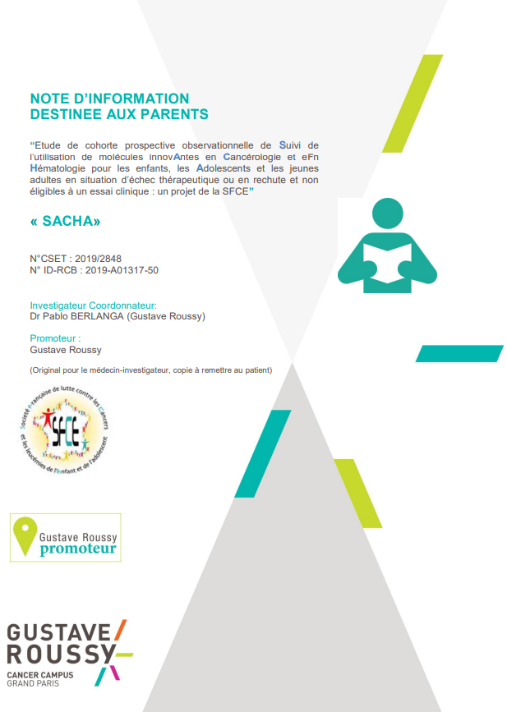

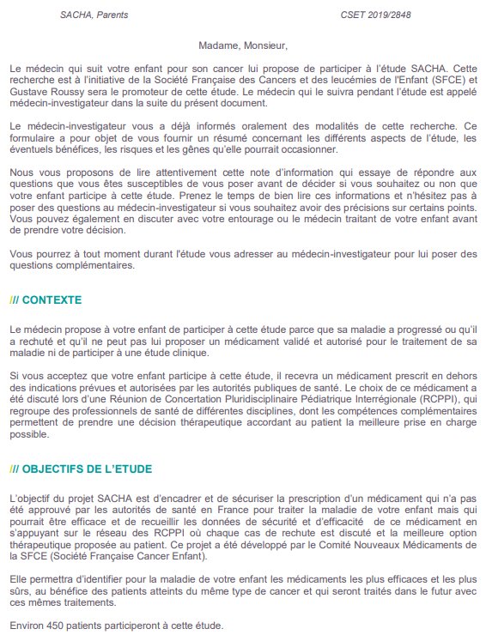

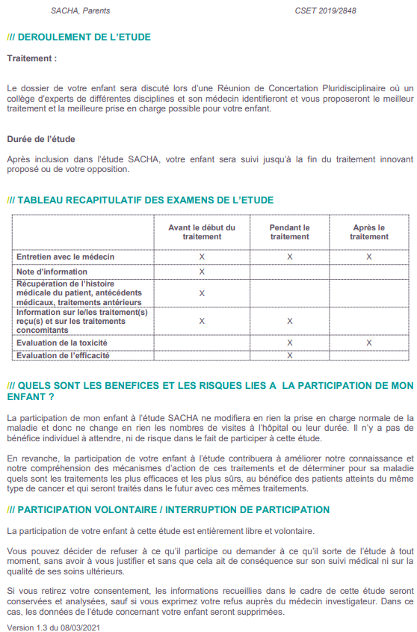

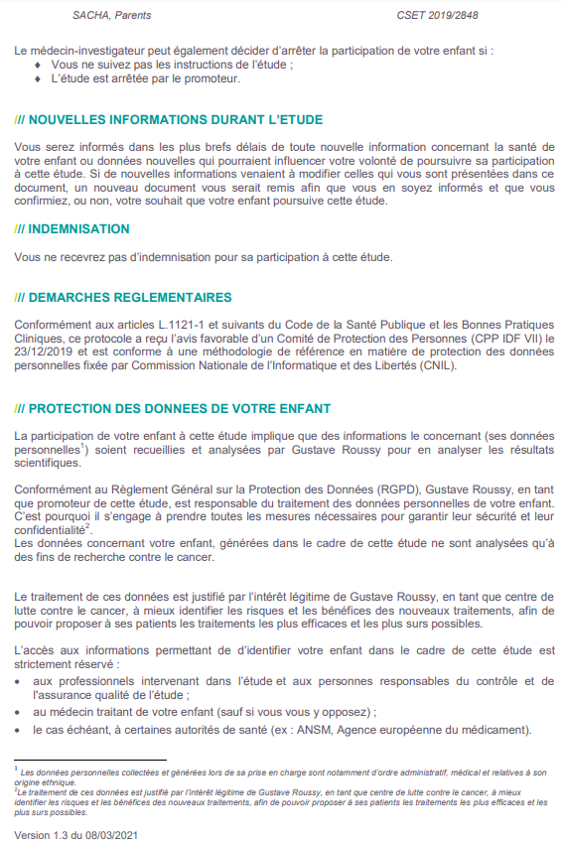

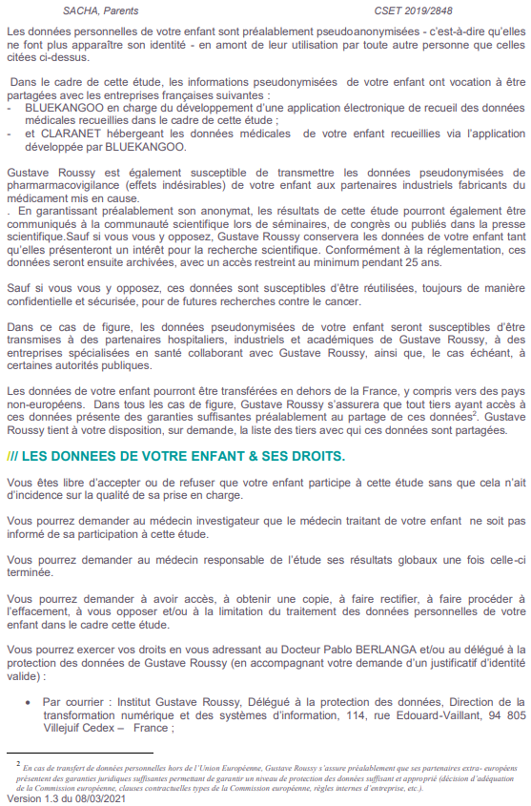

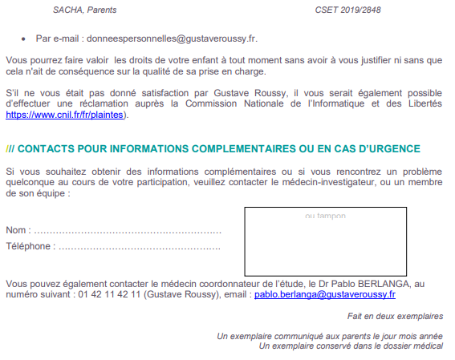

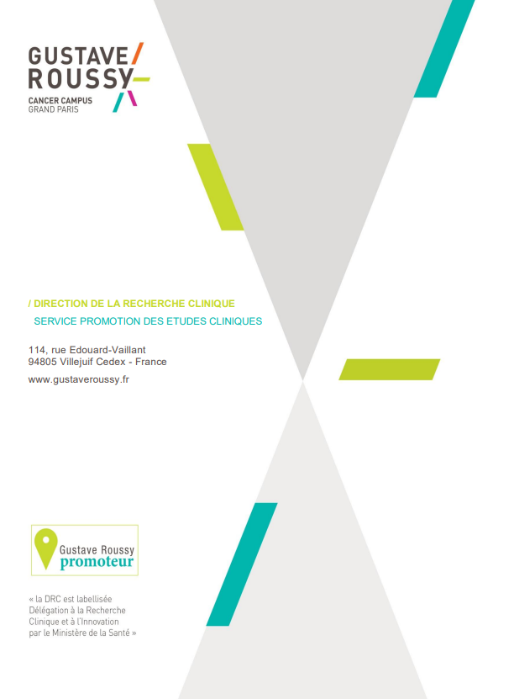

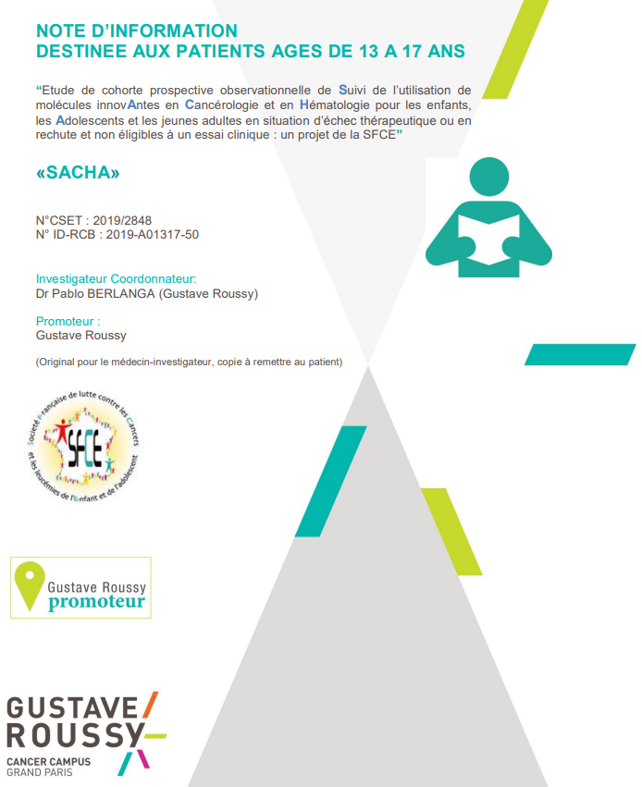

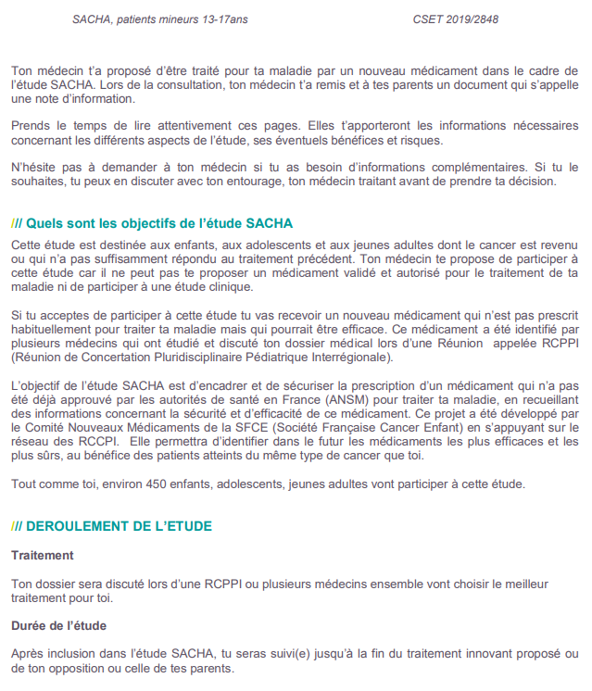

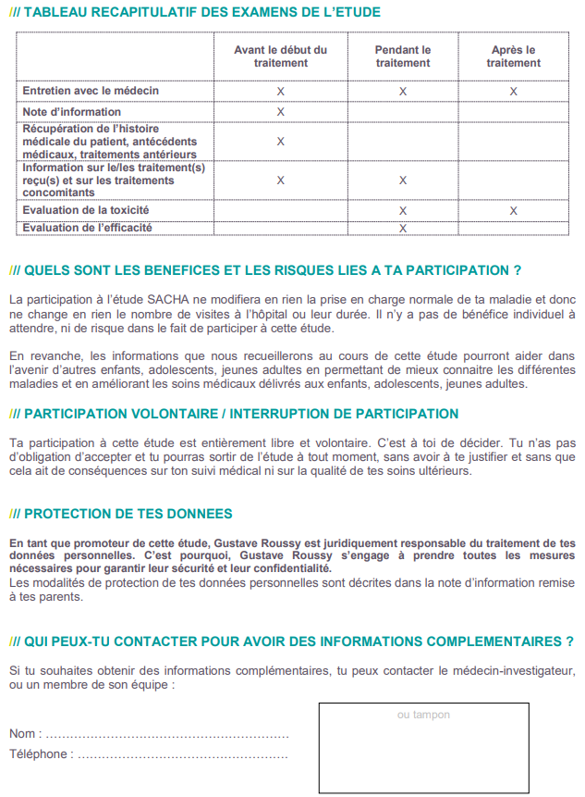

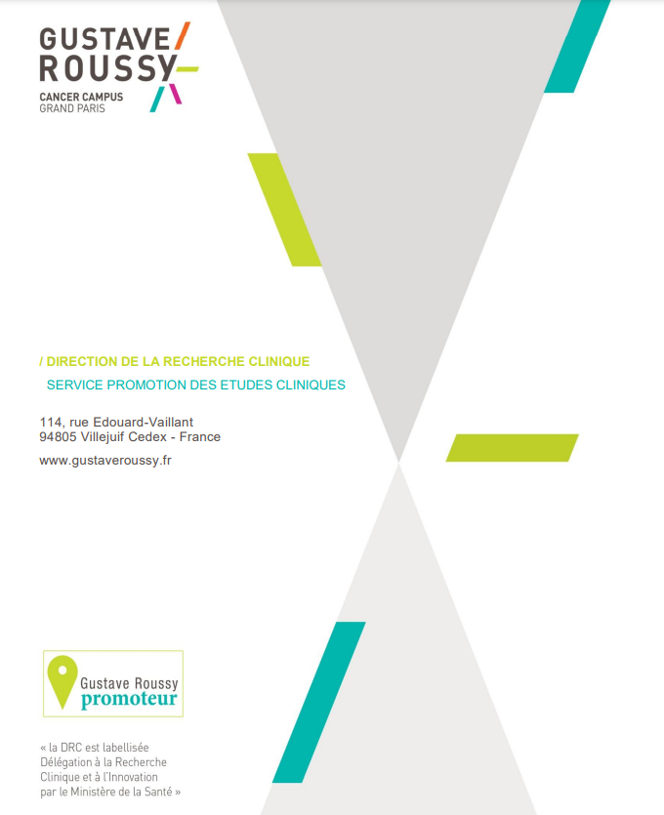

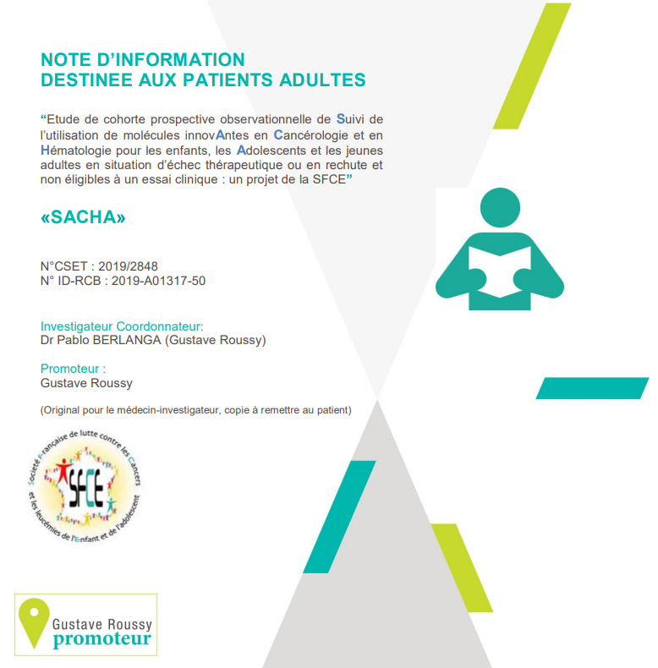

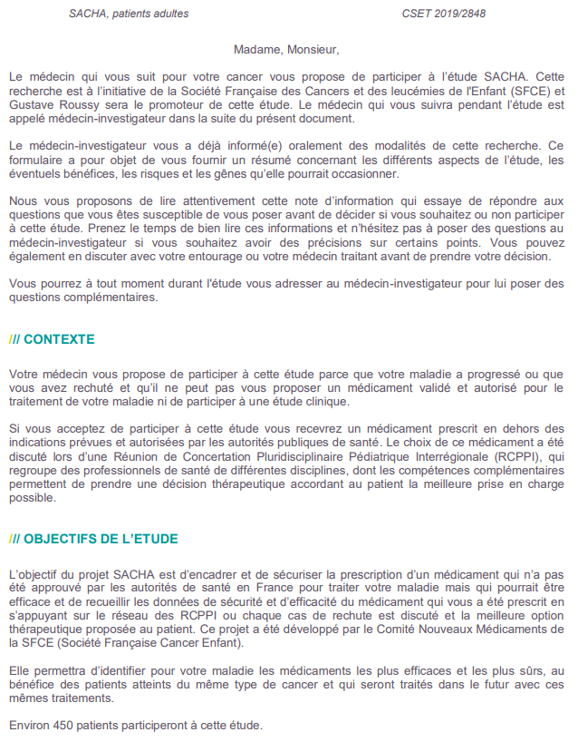

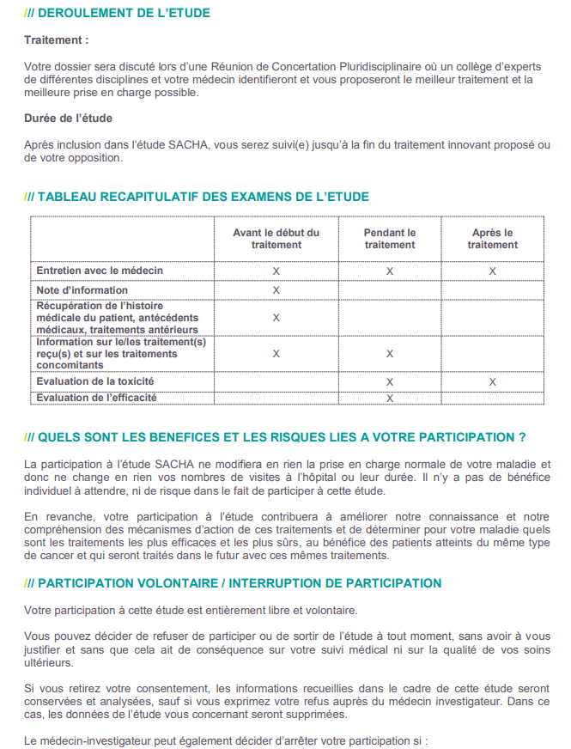

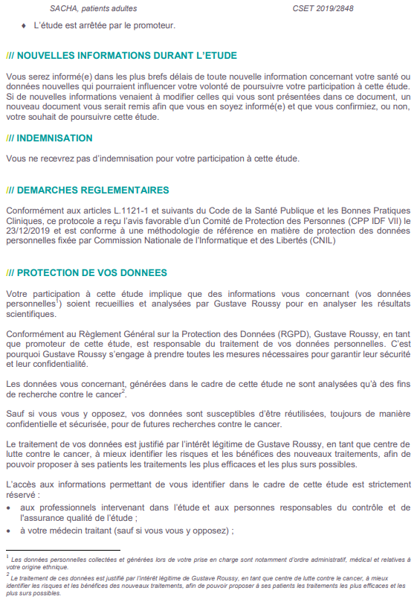

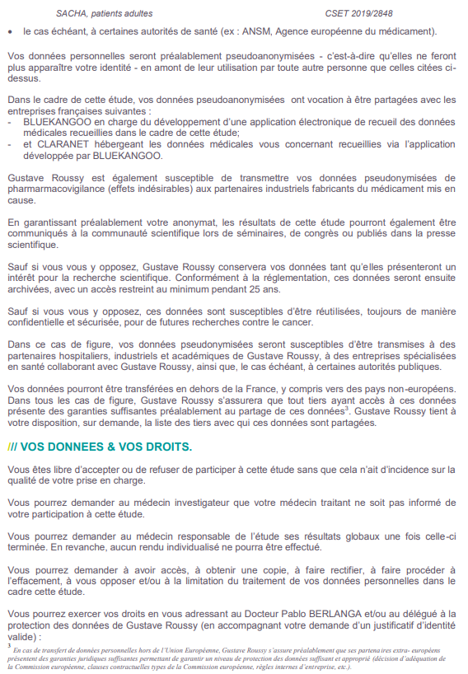

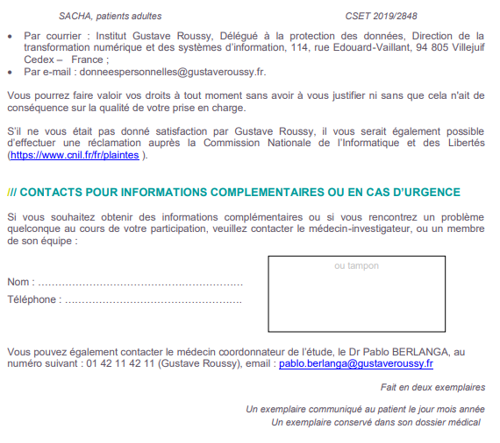

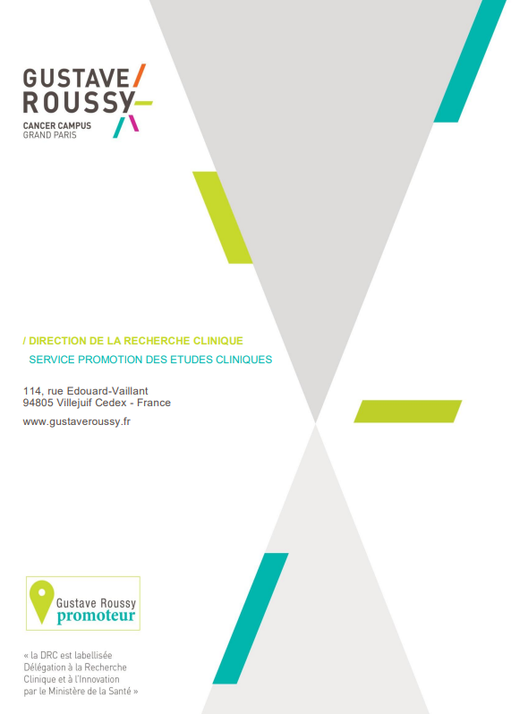

## **ANNEXE 6 : Rappel des modalités de déclaration des effets indésirables**

Qui déclare ?

Tout médecin, chirurgien-dentiste, sage-femme ou pharmacien ayant eu connaissance d’un effet indésirable susceptible d’être dû au médicament, doit en faire la déclaration.

Les autres professionnels de santé, peuvent également déclarer tout effet indésirable suspecté d'être dû au médicament, dont ils ont connaissance.

En outre, les professionnels de santé sont encouragés à déclarer toute situation particulière (cf. paragraphe ci-dessous « Que déclarer ? »).

Le patient ou son représentant légal ou la personne de confiance qu’il a désignée ou les associations agréées que pourrait solliciter le patient peut déclarer les effets indésirables/ situations particulières (cf. paragraphe ci-dessous « Que déclarer ? ») qu’il, ou son entourage, suspecte d’être liés à l’utilisation du médicament.

Que déclarer ?

Tous les effets indésirables, graves et non graves, survenant dans des conditions d’utilisation conformes ou non conformes aux termes de l’autorisation, y compris en cas de surdosage, de mésusage, d’usage détourné, d’abus, d’erreur médicamenteuse, d’exposition professionnelle, d’interaction médicamenteuse, d’un défaut de qualité d’un médicament ou de médicaments falsifiés, d’une exposition en cours de grossesse (maternelle ou via le sperme), d’une exposition paternelle (altération potentielle des spermatozoïdes), d’une exposition au cours de l’allaitement.

En outre, il convient également de déclarer toute situation particulière :

* toute erreur médicamenteuse sans effet indésirable, qu’elle soit avérée, potentielle ou latente,
* toute suspicion d’inefficacité thérapeutique (partielle ou totale), en dehors des progressions naturelles de la maladie sous-jacente (en particulier avec les vaccins, les contraceptifs, les traitements de pathologies mettant en jeu le pronostic vital, les résistances inattendues à des traitements médicamenteux ou toute autre situation jugée cliniquement pertinente),
* toute suspicion de transmission d’agents infectieux liée à un médicament ou à un produit,
* toute exposition à un médicament au cours de la grossesse ou de l’allaitement sans survenue d’effet indésirable ;
* toute situation jugée pertinente de déclarer.

Quand déclarer ?

Tous les effets indésirables/ situations particulières doivent être déclarés dès que le professionnel de santé ou le patient en a connaissance.

Comment et à qui déclarer ?

⮱ Pour les professionnels de santé :

La déclaration se fait préférentiellement directement sur le portail de signalement : signalement.social-sante.gouv.fr/). La déclaration doit clairement indiquer que la prescription a été faite dans le contexte d’un cadre de prescription compassionnelle (CPC).

Dans le cadre du CPC de QARZIBA la collecte des données se fait à travers le registre SACHA.

D’autres supports de déclaration peuvent être utilisés, tels qu’un courrier, un compte rendu d’hospitalisation, un fax, un courriel ou un appel téléphonique, adressés directement au CRPV du territoire duquel dépend le professionnel de santé. La liste indiquant l’adresse et les départements couverts par chaque CRPV est disponible sur le site Internet de l’ANSM. ⮱ Pour les patients et/ou les associations de patients

Le plus tôt possible, après la survenue du ou des effets indésirables / situations particulières auprès du médecin, du pharmacien ou de l’infirmier/ère. Il est également possible de déclarer les effets indésirables/situations particulières directement via le portail de signalement : signalement.social-sante.gouv.fr en précisant que le traitement est administré dans le contexte d’un cadre de prescription compassionnelle (CPC).

D’autres supports de déclaration peuvent être utilisés, tels qu’un courrier, un courriel, ou un appel téléphonique, adressés directement au CRPV dont la personne ayant présenté l’effet indésirable dépend géographiquement. La liste indiquant l’adresse et les départements couverts par chaque CRPV est disponible sur le site Internet de l’ANSM.

## ANNEXE 7 : Disposition législatives et réglementaires relatives au CPC

**Généralités**

L’article L.5121-12-1 III du code de la santé publique permet à l’Agence nationale de sécurité du médicament et des produits de santé (ANSM) d’élaborer un cadre de prescription compassionnelle (CPC) afin de sécuriser la prescription d’une spécialité pharmaceutique disposant d’une autorisation de mise sur le marché (AMM) en France, dans une indication non conforme à son AMM.

Il s’agit d’une procédure dérogatoire exceptionnelle, d’une durée limitée à 3 ans, renouvelable.

Le CPC permet de répondre à un besoin thérapeutique dès lors que le rapport bénéfice/risque du médicament est présumé favorable. Précisément, une spécialité pharmaceutique peut faire l'objet d'une prescription au titre d’un CPC en l'absence de spécialité de même principe actif, de même dosage et de même forme pharmaceutique disposant d'une AMM ou d'une autorisation d’accès précoce (AAP) dans l'indication ou les conditions d'utilisation considérées. Le prescripteur peut ainsi recourir au médicament dans le CPC pour répondre aux besoins spéciaux de son patient, appréciés à l'issue d'un examen effectif de ce dernier, et en se fondant sur les considérations thérapeutiques qui lui sont propres.

Il peut s’accompagner le cas échéant d’un suivi des patients traités dans l’indication considérée, permettant de recueillir davantage d’informations sur l’efficacité, les effets indésirables, les conditions réelles d’utilisation ou les caractéristiques de la population de patients concernée.

**Engagement des professionnels de santé**

Les professionnels de santé en charge de la prescription et de la délivrance d’une spécialité dans l’indication faisant l’objet d’un CPC s’engagent à respecter le protocole d’utilisation thérapeutique et de suivi des patients joint au CPC (cf. Chapitre 2 « Note d’information destinée aux professionnels de santé intervenant dans le CPC ») et le cas échéant à participer à la collecte de données.

**Protocole d’utilisation thérapeutique et de suivi des patients**

Le protocole d’utilisation thérapeutique et de suivi des patients définit les critères de prescription, de dispensation et d’administration du médicament ainsi que les modalités de surveillance des patients traités.

Il décrit également les modalités de collecte des données issues de ce suivi et les conditions réelles d’utilisation du médicament.

Le protocole d’utilisation thérapeutique et de suivi des patients comporte les documents suivants :

- Des fiches de suivi (d’initiation, de suivi et d’arrêt de traitement) permettant le recueil des données des patients traités dans le CPC) (cf. annexe 1).

- Un argumentaire sur les données relatives à l’efficacité et à la sécurité de QARZIBA (dinutuximab bêta) dans le CPC (cf. annexe 2).

- Une note d’information à destination des patients sur les conditions d’utilisation du médicament dans le CPC (cf. annexe 4). Le patient peut également consulter la notice annexée à l’AMM, présente dans les boites et également consultable sur le site internet suivant : <https://base-donnees-publique.medicaments.gouv.fr/>

- Une information à destination des professionnels de santé sur les conditions d’utilisation du médicament dans le CPC. Les prescripteurs sont par ailleurs invités à consulter le Résumé des Caractéristiques du Produit (RCP) annexé à l’AMM, consultable sur le site internet suivant : <https://base-donnees-publique.medicaments.gouv.fr/>

- Un rappel des modalités de déclaration des effets indésirables (cf. annexe 6).

Le PUT-SP et ses annexes sont disponibles sur le site Internet de l’ANSM ([documents de référence – accès compassionnel/accès précoce – Référentiel des spécialités en accès dérogatoire - CPC en cours](https://ansm.sante.fr/documents/reference/referentiel-des-specialites-en-acces-derogatoire?checked%5B%5D=cpc+en+cours)). Il est également mis à la disposition des professionnels de santé concernés, par le laboratoire.

**Rôle du laboratoire**

Le titulaire de l’AMM du médicament ou l’entreprise en charge de son exploitation :

* + - prend en charge le coût du suivi du médicament et organise la collecte de données, le cas échéant.
    - collecte les fiches, d’initiation, de suivi, de fin de traitement
    - est responsable de traitement au sens du règlement général sur la protection des données (RGPD) ;
    - collecte et analyse toutes les informations recueillies dans le cadre du PUT-SP.

Les données collectées par le laboratoire concernent notamment :

* + les caractéristiques des patients traités ;
  + les modalités effectives d’utilisation du médicament ;
  + les données d’efficacité et de sécurité (données de pharmacovigilance) ; ainsi que toute information utile à l’évaluation du rapport bénéfice/risque lié à l’emploi du médicament dans l’indication du CPC en France et à l’étranger pendant cette période, y compris les données de la littérature.
    - établit un rapport de synthèse portant sur les informations relatives à l'efficacité, à la sécurité et aux conditions réelles d'utilisation de QARZIBA (dinutuximab bêta) ainsi qu’un projet de résumé qu’il transmet à l'ANSM selon la périodicité définie en page 1 du présent PUT-SP.

La période de suivi couvre la période comprise entre la date de début du CPC et la date d’anniversaire correspondante. Le délai de transmission du rapport par les laboratoires exploitants ne doit pas excéder deux mois.

**Exploitation des données**

L’ensemble des données collectées par les prescripteurs/professionnels de santé dans le contexte du CPC seront recueillies et analysées par le(s) laboratoire(s) concerné(s) et des rapports de synthèse sont transmis à l’ANSM annuellement.

L’ANSM assure une surveillance nationale de l’utilisation de QARZIBA (dinutuximab bêta) en collaboration, le cas échéant avec le Centre Régional de Pharmacovigilance (CRPV) en charge du suivi de Limoges. Les données seront collectées et envoyées jusqu’à la fin de traitement du dernier patient inclus dans le CPC.

Les résumés de ces rapports validés par l’ANSM sont publiés sur son site Internet : [www.ansm.sante.fr.](http://www.ansm.sante.fr/)

1. Décision d’exécution (UE) 2021/914 de la Commission du 4 juin 2021 relative aux clauses contractuelles types pour le transfert de données à caractère personnel vers des pays tiers en vertu du règlement (UE) 2016/679 du Parlement européen et du Conseil.